UNIVERSIDAD AUTONOMA GABRIEL RENE MORENO

Taller de grado

Aplicación Web para la gestión documental con cliente móvil para las notificaciones de revisiones y aprobaciones de documentos usando tecnología Android para la empresa TITBOL

**Integrantes:** Lopez Sandi Luis Daniel (212012398)

Cabrera Molloja Alejandro (212072951)

**Materia :** Taller de Grado (INF511-SA)

**Fecha :** 14/06/2016

**Santa Cruz – Bolivia**

Tabla de contenido

CAPITULO 1 5

1.1 Introducción 6

1.2 Antecedentes 7

1.3 Descripción del problema 8

1.4 Situación problemática 9

1.5 Situación deseada 9

1.6 Objetivos 9

1.6.1 General 9

1.6.2 Específicos 9

1.7 Alcance 10

1.7.1 Módulo de configuración 10

1.7.2 Módulo de seguridad 10

1.7.3 Módulo de gestión documental 10

1.7.4 Módulo de informes y proformas 11

1.7.5 Módulo de bitácora y reportes de sistema 11

1.8 Tecnología 11

1.8.1 ESTRATEGIAS DE DESARROLLO 11

Modelos 12

Métodos 12

Metodología para el desarrollo del software 12

Características del PUDS 12

Características de UML 13

Características de MVC 14

1.8.2 METODOS ESPECIFICOS 14

1.8.3 HERRAMIENTAS 15

RESPONSIVE DESIGN 15

PHP 15

MYSQL 16

ENTERPRISE ARCHITECT 17

BALSAMIQ MOCKUPS 17

XAMPP - APACHE 18

ANDROID STUDIO 2.0 18

CAPITULO 2 20

2.1 Antecedentes Generales 21

2.1.1 Misión 21

2.1.2 Visión 21

2.2.3 Valores 21

2.2.4 Organización 21

CAPITULO 3 22

3.1 Gestión Documental 23

3.2 Norma ISO-9001 24

CAPITULO 4 26

4.1 Identificar Actores y Casos de Uso 27

4.1.1 Identificar Actores 27

4.1.2 Identificar Casos de Uso 27

4.1.3 Priorizar Casos de Uso 27

4.1.4 Detalle de Caso de Uso 27

CU1 Gestionar Área 27

CU2 Gestionar Cargo 28

CU3 Gestionar Usuario 29

CU4 Gestionar Tipo de Documento 29

CU5 Gestionar Documento 30

CU6 Gestionar Documento Asociado 31

CU7 Gestionar Bitácora 32

CU8 Generar Lista Maestra de Documentos 32

CU9 Generar Backups 33

CU10 Gestionar Revisiones 33

CU11 Gestionar Perfil y Contraseñas 34

CU12 Validación e Inicio de Sesión 35

CU13 Gestionar Eventos Inoportunos 36

CU14 Gestionar Asignaciones 36

4.1.5 Diagrama General de Caso de Uso 38

4.1.6 Prototipos 39

CU1 Gestionar Área 39

CU2 Gestionar Cargo 41

CU3 Gestionar Usuario 43

CU4 Gestionar Tipo de Documento 45

CU5 Gestionar Documento 47

CU6 Gestionar Documento Asociado 48

CU7 Gestionar Bitácora 48

CU8 Generar Lista Maestra de Documentos 49

CU9 Generar Backups 49

CU10 Gestionar Revisiones 50

CU11 Gestionar Perfil y Contraseñas 51

CU12 Validación e Inicio de Sesión 51

CU13 Gestionar Eventos inoportunos 52

CU14 Gestionar Asignaciones 52

CAPITULO 5 53

5.1 Análisis de la Arquitectura 54

5.1.1 Identificación de Paquetes 54

5.1.2 Vista de Paquetes 54

5.2 Análisis de Casos de Uso 56

5.2.1 Diagramas de Comunicación 56

CAPITULO 6 61

6.1 Diseño de Detalle Procedimental 62

6.2 Diseño de Interfaz 71

6.3 Diseño de la Base de Datos 74

Diseño Lógico de la Base de Datos 74

CAPITULO 7 75

CAPITULO 8 76

Bibliografía 77

Anexos 78

# CAPITULO 1

PERFIL DEL PROYECTO

# Introducción

Toda empresa que quiera estar bien posicionada en el mercado y ser un punto de referencia para los clientes debe cumplir ciertas normas y estándares establecidos por la ISO, Organización Internacional de Estandarización, es una organización que se encarga de crear estándares para ciertas funcionalidades que toda empresa lo que facilita el flujo de trabajo de un área en especial.

En la actualidad lo que buscan las empresas es poder cumplir con las especificaciones que ofrece la ISO, porque cumplir con alguno de los estándares que son avalados internacionalmente, aumenta potencialmente la calidad de productos o servicios que brinda la empresa.

La norma ISO 9001, determina los requisitos para un sistema de gestión de calidad, en general se centra en todos los elementos de administración de calidad con los que una empresa debe contar para tener un sistema efectivo que le permita administrar y mejorar la calidad de sus productos o servicios. Es decir, si una empresa cumple con esta norma, asegura que los productos o servicios que esta brinda son de calidad y cumplen con total eficiencia su trabajo.

Para cumplir esta norma se debe de tener en cuenta algunos aspectos muy importantes, debemos de Identificar los procesos necesarios para el Sistema de Gestión de Calidad, además de Determinar la secuencia y las interacciones de tales procesos, estos procesos son muy importantes cuando hablamos de desarrollar un software.

Cuando hablamos del proceso de desarrollo de software, se mantiene metodologías para que se llegue a concretar y lograr un producto de manera más óptima y más ordenada, en el mundo de desarrollo de software el tiempo es un vital componente, que el mismo puede definir si un proyecto es exitoso o termina lamentablemente de manera desastrosa.

Si se siguen ciertos parámetros establecidos y normas para el desarrollo de software, se puede lograr crear un producto terminado con un tiempo de vida relativamente alto, que se pueda adaptar a las distintas situaciones y lo más importante es que el software será un software de calidad respaldado por estándares aprobados.

Es por ese motivo que en este presente documento se reflejaran los aspectos más importantes para de que cosas quiere y necesita la empresa TITBOL, siendo así de manera incremental y basándonos en el proceso unificado de desarrollo de software PUDS y UML.

A través de ello se podrán apreciar los principales requerimientos a desarrollar logrando así un mayor ahorro de tiempo y dinero para la empresa, llegando a obtener como resultado un producto de buena calidad y a los clientes felices obteniendo lo que ellos requerían.

# Antecedentes

La empresa TITBOL (Tecnología Informática y Telecomunicaciones Bolivia) gestionaba sus documentos físicos o digitales de manera desordenada y nada profesional. Al momento de crear un nuevo documento, ya sea físico o digital, solo tenía un propósito que era describir un producto o varios para después ser entregado al cliente y luego ser guardado en cualquier espacio disponible como ser en el cajón de un escritorio o en la computadora, en una carpeta personal junto con otros documentos.

Al gestionar los documentos de esta manera, traía a la empresa muchos problemas como ser la conservación de documentos duplicados, dificultad en extraer información sobre un producto o servicio que se realizó a un cliente, acumulación de grandes cantidades de papel o almacenaje innecesario en memoria de un computador, dificultad al tiempo de obtener ciertos documentos específicos como por ejemplo buscar en todos los muebles o buscar computador por computador, pérdida de documentos, riesgo de perder todos los documentos guardados en casos extremos como ser desastres, robos corporativos por parte de personas ajenas a la empresa o por los mismos trabajadores de la empresa, filtración de información de documentos, desmoralización de los trabajadores de la empresa.

Hoy en día es un tema a debatir sobre la seguridad de datos. Los documentos no pueden ser manipulados por ninguna persona que no sea la encargada y que tenga permisos asignados por el sistema, la empresa no cuenta con una centralización de documentos, por el cual todos los trabajadores podían tener acceso a documentos con información clasificada o sensible. La información, al no estar centralizada, podía ser accedida por los trabajadores de la empresa sea cual sea su cargo. No necesitaban pasar por un sistema de control de privilegios primero, para verificar si sus acciones están permitidas por la empresa.

La duplicación de documentación y datos duplicados generaban no solo un problema de pérdida de tiempo para la empresa, sino también de organización. Un software de gestión de documentos como el de Microsoft Dynamics ERP evita la duplicación de contenidos y maximiza el rendimiento de los empleados de una corporación, ya que evita el solapamiento de tareas.

Al no poder ahorrar espacio, se resultaba más difícil poder organizar los documentos, ya que se requiere mucho tiempo y recursos. A demás de que existía la posibilidad de la duplicación de trabajos que conlleva en muchas ocasiones la duplicación de esfuerzos.

Seguridad de datos: otro de los problemas frecuentes de las grandes empresas a la hora de gestionar la información que manejan está relacionado con la seguridad de la misma. En muchos casos, las empresas manejan datos confidenciales que no pueden estar expuestos sin ningún tipo de control. Esta es, por lo tanto, otra de las razones para contar con un software de gestión documental, ya que almacena los documentos y garantiza la protección de los datos de la empresa.

La ISO 9001:2008 es la base del sistema de gestión de la calidad ya que es una norma internacional y que se centra en todos los elementos de administración de calidad con los que una empresa debe contar para tener un sistema efectivo que le permita administrar y mejorar la calidad de sus productos o servicios. Existen más de 640.000 empresas en el mundo que cuentan con la certificación ISO 9001.

Actualmente la empresa TITBOL no cuenta con un sistema de gestión documental lo cual dificulta cumplir todo su proceso de documentación de servicios y fabricación de software. Sin contar que la empresa desea conseguir una certificación de calidad ISO por lo cual se vio necesario y obligatorio desarrollar un sistema de gestión documental, el mismo que facilitará el manejo, flujo y control de documentos.

La gestión de documentos en la empresa no cuenta con un estándar de calidad por el cual le resulta muy difícil tener acceso rápido a la información que contienen estos documentos, tener la certeza de que se trata del documento correcto, la versión correcta, la revisión correcta, etc. Los clientes también se ven afectados al saber que los documentos que reciben de la empresa tardan demasiado tiempo en ser entregadas, o en el peor de los casos que el documento sea incorrecto, que este obsoleto o que su versión esté caducada.

Otro problema que se observa en la empresa es en el momento de trasladar o pasar los documentos de un área a otra, o que algunos documentos de un área se pueden filtrar en otra área que no debería tener acceso a ella, al momento de transferir el documento de un trabajador a otro, los documentos suelen ser reemplazados por otros o en el caso extremo ser borrados por error.

Viendo los problemas mencionados anteriormente, la gerencia optó por el proceso de certificación ISO 9001 y para ello primeramente se deberá implementar el sistema de gestión de documentos para evitar los problemas que la empresa está enfrentando en este momento. A demás que la empresa deberá seguir los requisitos a cumplir que la norma ISO demanda, empezando desde su organización jerárquica de sus áreas de trabajo.

# Descripción del problema

La empresa TITBOL, es una empresa de desarrollo de software, sin embargo, tiene ciertos puntos en los que tiene flaqueza a la hora de dividir el trabajo y la distribución de los documentos y archivos que se manejan dentro de la misma.

El tema más crítico que tiene, es en la parte de documentación, los documentos tienen un flujo de trabajo que tiene que seguir rigurosamente, sin embargo, no se tiene un control para saber en qué estado se encuentran, dificultando su revisión y observación que se pueda tener, además de aumentar el esfuerzo en la búsqueda de los documentos y su respectiva distribución a las distintas áreas involucradas en la que está el documento.

La empresa está dividida en áreas de trabajo, donde cada área tiene sus empleados y estos tienen sus respectivos privilegios, sin embargo, no se tiene bien establecido esos privilegios por cada área de trabajo, lo que ocasiona que no se sepa las responsabilidades que tienen y perdiendo tiempo.

# Situación problemática

Actualmente en la empresa TITBOL, es muy importante el seguimiento que se realiza en todos los documentos que se maneja, la empresa hace un control, sin embargo, en este control se nota que existe pérdida de información cuando se pasa a la siguiente área, algunos documentos salen con duplicados innecesarios, aumento de la dificultad de localizar los documentos, además de que no existe un mecanismo de seguridad que impida que personas ajenas tengan el acceso a la información, los responsables que deben de realizar ciertas tareas no son notificados en su debido tiempo o hay casos en el que directamente no se les notifica.

# Situación deseada

Con todos los problemas analizados y resueltos, se logró obtener un mejor control sobre el flujo de trabajo de la gestión de documentos dentro de la empresa, facilitando la ubicación de los mismos, saber en qué estado se encuentra y aumentando notablemente el tiempo de distribución a las distintas áreas que se tienen.

# Objetivos

## General

Desarrollar una Aplicación Web para la gestión documental con cliente móvil para las notificaciones de revisiones o aprobaciones de documentos usando tecnología Android para la empresa Tecnología Informática y Telecomunicaciones Bolivia TITBOL.

## Específicos

* Diseñar el software basado en la arquitectura Modelo Vista Controlador (MVC)
* Definir el contexto y alcance del proyecto, además de identificar a los participantes en el flujo de trabajo.
* Definir los requisitos funcionales y no funcionales, resaltando siempre los más importantes.
* Identificar las tecnologías para el desarrollo de la aplicación web y además la parte móvil.
* Realizar las fases análisis y diseño propuesta por una estrategia de desarrollo de software PUDS, realizando los modelos que definiremos en tecnologías.
* Desarrollar una aplicación web para tener un control del estado de los documentos de la empresa, dónde se pueda hacer el seguimiento y gestión de los mismos.
* Diseñar interfaces web que sean adaptables a muchos tipos de dispositivos (Móviles, tablets, etc.).
* Desarrollar una aplicación móvil para aprovechar al máximo los recursos ofrecidos por dispositivos móviles, así como facilitar el seguimiento de los documentos que estén siendo procesados.
* Realizar una fase de pruebas, probando cada una de las funcionalidades implementadas y que estas se cumplan correctamente.

# Alcance

## Módulo de configuración

El módulo de configuración se encargará de hacer la respectiva gestión de los requisitos funcionales tanto básicos como transaccionales que el software tiene que cumplir.

En este módulo agrupará todas las ABM (alta, baja, modificación) que necesita el sistema como ser crear, modificar, dar de baja clientes, tipos de clientes, servicios, tipos de documentos, estados de documentos, cargos y áreas.

## Módulo de seguridad

Este módulo está encargado de hacer cumplir las normas establecidas del funcionamiento que debe de tener el sistema, administrando los privilegios y cargos de cada tipo de usuario que existe registrado, además se podrá hacer un back up cuando este sea necesario.

Este módulo agrupará todos los casos de usos que tiene como actor al administrador del sistema ya que será el único con el poder de crear nuevos usuarios para el sistema, además podrá realizar copias de seguridad de la base de datos en caso de que se requiera volver a un punto de restauración o para tener un archivo donde todo el trabajo realizado esté guardado como seguridad.

## Módulo de gestión documental

El módulo de gestión documental es para que se cumpla todo el flujo de trabajo por la que tiene que pasar el documento, desde la elaboración de documento hasta la correspondiente emisión del documento.

Este es el módulo que está dirigida para la gestión de documentos, los usuarios tendrán diferentes tareas en este módulo dependiendo de sus permisos en el sistema, por ejemplo en un área deben haber al menos 4 personas encargadas para el flujo de trabajo: la primera persona es el responsable de área que está encargado de la creación y elaboración de documentos para luego subirlos al sistema, la segunda persona es el supervisor de área que está encargado de revisar todos los documentos que haya subido el responsable de área y darle el visto bueno para continuar con el flujo o rechazar el documento para observarlo y pedir al responsable de área que modifique o arregle dicho documento, la tercera persona es el director de área que está encargado de revisar y aprobar los documentos que el supervisor de área marcó como documentos listos para la aprobación y luego está la cuarta persona que es el emisor que está encargado de emitir o enviar el documento a diferentes áreas y asignar a un revisor para que actualice el documento cada cierto tiempo.

## Módulo de informes y proformas

La parte de informes y proformas se encargará en base al estado en que se encuentra el documento en su flujo de trabajo, poder generar los informes y proformas correspondientes para los clientes.

Este módulo agrupará las diferentes opciones para la generación de informes, reportes y proformas que los clientes pueden solicitar información en cualquier momento sobre los productos o servicios que la empresa les está brindando.

## Módulo de bitácora y reportes de sistema

La bitácora y reportes deber ser solamente de uso de personal administrativo autorizado ya que mediante ellos se puede hacer auditoria para la empresa y lograr obtener información actualizada en tiempo real que le ayude a tomar decisiones a la empresa cuando lo desee y lo necesite.

Este módulo agrupará los casos de uso que tendrán como único autor el administrador del sistema, ya que desde este módulo se podrá observar todas las actividades que los usuarios realicen dentro del sistema como ser el momento cuando un usuario ingresó al sistema; ver la fecha, hora y quién creó un documento; la fecha y hora cuando un usuario revisó o modificó un documento, el momento cuando un usuario salió del sistema, etc.

Todas las acciones de todos los usuarios serán registradas en una bitácora y solo el administrador del sistema tendrá el permiso para poder administrarlas.

Los reportes se generarán en cualquier momento cuando el administrador lo solicite, podrá solicitar reportes del sistema como ser las acciones de los usuarios, el historial de un documento, el historial de un usuario, los documentos que se encuentran en el flujo de trabajo, etc.

# Tecnología

## ESTRATEGIAS DE DESARROLLO

Para este software, se usará un paradigma de desarrollo de software, el Proceso Unificado de Desarrollo de Software con sus siglas PUDS, cumpliendo con el flujo de trabajo que este realiza, Captura de requisitos, Análisis, Diseño, Implementación y pruebas. Además, se usará la arquitectura de software, Modelo Vista Controlador MVC, ya que es una arquitectura orientada a proyectos web. Usaremos el lenguaje de modelado unificado (UML).

### Modelos

* UML es un lenguaje estándar para escribir planos de software.
* UML puede utilizarse para visualizar, especificar, construir y documentar los artefactos de un sistema y documentar los artefactos de un sistema.
* UML es solo un lenguaje y por lo tanto es solo una parte de un método de desarrollo de software.
* UML es independiente de un proceso, aunque para utilizarlo óptimamente se debería usar en un proceso que fuese dirigido por los casos de uso, centrado en la arquitectura, iterativo e incremental.

### Métodos

El Proceso Unificado "es un proceso de desarrollo de software configurable que se adapta a través de los proyectos variados en tamaños y complejidad”.

El Proceso Unificado guía a los equipos de proyecto en cómo administrar el desarrollo iterativo de un modo controlado mientras se balancean los requerimientos del negocio, el tiempo al mercado y los riesgos del proyecto.

El proceso describe los diversos pasos involucrados en la captura de los requerimientos y en el establecimiento de una guía arquitectónica lo más pronto, para diseñar y probar el sistema hecho de acuerdo a los requerimientos y a la arquitectura. El proceso describe qué entregables producir, cómo desarrollarlos y también provee patrones.

### Metodología para el desarrollo del software

### Características del PUDS

En el desarrollo del proyecto se empleará el proceso unificado de desarrollo de software por su naturaleza interactiva e incremental con sus fases: Inicio, Elaboración, Construcción y Transición del proceso unificado.

El proceso unificado utiliza el lenguaje unificado de modelado (UML) en cada uno de sus modelos.

* Guiado por lo casos de uso:
* Los casos de uso son el instrumento para validar la arquitectura del software y extraer los casos de prueba.
* Si tenemos definidos bien nuestros casos de uso el resultado será un producto correcto.

Centrado en la arquitectura:

* Define una forma de organizar de las diferentes partes que tenga el software.
* Lo que se busca es que el software sea flexible (a la hora de realizar cambios).
* Los modelos son proyecciones del análisis y el diseño constituye la arquitectura del producto a desarrollar.

Iterativo e incremental:

* Es Iterativo porque cada fase se repite.
* Incremental porque cada ciclo genera una nueva versión que mejora las funcionalidades del anterior (Hasta llegar al producto terminado o deseado).

### Características de UML

UML es un lenguaje para:

* Visualizar
* Especificar
* Construir
* Documentar
* Modelar

El vocabulario de UML tiene tres clases de bloque de construcción:

* Elementos
* Relaciones
* Diagramas

Los elementos que maneja UML son:

* Elementos estructurales
* Elementos de comportamiento
* Elementos de agrupación
* Elementos de anotación

Las relaciones que tiene UML son:

* Relaciones de Dependencia
* Relaciones de Asociación
* Relaciones de Generalización
* Relaciones de Realización

Maneja dos tipos de diagramas

* Estáticos
* Diagramas de Clases
* Diagramas de Objetos
* Diagramas de estructuras compuestas
* Diagrama de componente
* Diagrama de despliegues
* Diagrama de paquete
* Dinámicos
* Diagramas de interacción (Secuencia y colaboración)
* Diagrama de Estados
* Diagrama de Actividad
* Diagrama de Casos de Uso

### Características de MVC

* El **Modelo**: Es la representación de la información con la cual el sistema opera, por lo tanto gestiona todos los accesos a dicha información, tanto consultas como actualizaciones, implementando también los privilegios de acceso que se hayan descrito en las especificaciones de la aplicación ([lógica de negocio](https://es.wikipedia.org/wiki/L%C3%B3gica_de_negocio)). Envía a la vista aquella parte de la información que en cada momento se le solicita para que sea mostrada (típicamente a un usuario). Las peticiones de acceso o manipulación de información llegan al 'modelo' a través del controlador.
* El **Controlador**: Responde a eventos (usualmente acciones del usuario) e invoca peticiones al modelo cuando se hace alguna solicitud sobre la información (por ejemplo, editar un documento o un registro en una base de datos). También puede enviar comandos a su vista asociada si se solicita un cambio en la forma en que se presenta el modelo por tanto se podría decir que el 'controlador' hace de intermediario entre la vista y el modelo.
* La **Vista**: Presenta el modelo (información y lógica de negocio) en un formato adecuado para interactuar (usualmente la [interfaz de usuario](https://es.wikipedia.org/wiki/Interfaz_de_usuario)) por tanto requiere de dicho modelo la información que debe representar como salida.

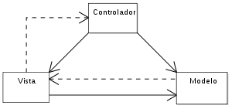

Ilustración 1Modelo de arquitectura MVC (Modelo, vista, controlador)

## METODOS ESPECIFICOS

En la parte de implementación, se usará el estándar de codificación JAVA para tener un código limpio y bien estructurado.

Para hacer el análisis del proyecto, por cada caso de uso modelaremos un diagrama de comunicación para mostrar los elementos que intervienen.

Se harán prototipos de las interfaces para tener una idea básica del funcionamiento de cada caso de uso y facilitar su implementación.

Cuando se realicen las pruebas, se seguirá un formato básico para la elaboración y verificación correcta de cada prueba realizada.

## HERRAMIENTAS

### RESPONSIVE DESIGN

Responsive Web Design es la técnica que nos permite crear sitios adaptables a las condiciones del ordenador o dispositivo desde donde se van a acceder, sobre todo en lo que tiene relación con la pantalla del sistema donde se están visualizando. Aunque el término es suficientemente general como para poder referirse a una adaptabilidad en torno a cualquier condición. En este artículo vamos a intentar aclarar el término para que los lectores sepan bien a qué nos referimos.

Antes de pensar en la web, podemos entender el término "responsive" en general. Es la característica de un sistema que tiene respuesta hacia el medio que le rodea. No es algo específico de la web, sino que lo encontramos en el día a día. Por ejemplo, una luz que se enciende cuando alguna persona pasa al lado, una puerta que se abre cuando nos situamos cerca para entrar o un semáforo que se pone en rojo cuando pasa un coche a velocidad mayor de la permitida. Todo ello son sistemas "responsive", que tienen una respuesta conforme al medio o las condiciones donde se encuentran. (Alvarez, 2015)

### PHP

**PHP** (acrónimo de PHP: Hypertext Preprocessor), es un lenguaje interpretado de alto nivel embebido en páginas HTML y ejecutado en el servidor. El **PHP** inicio como una modificación a Perl escrita por Rasmus Lerdorf a finales de 1994. Su primer uso fue el de mantener un control sobre quien visitaba su curriculum en su web.

En los siguientes tres años, se fue convirtiendo en lo que se conoce como PHP/FI 2.0. Esta forma de programar llego a muchos usuarios, pero el lenguaje no tomo el peso actual hasta que Zeev Surasky y Andi Gutmans le incluyeron nuevas características en 1997, que dio por resultado el PHP 3.0. La versión 5 es la más reciente y está previsto el lanzamiento de la [rama 6](http://www.maestrosdelweb.com/editorial/php6/).

Traduciendo la definición del FAQ de PHP.net:

“El PHP es un lenguaje de script incrustado dentro del HTML. La mayor parte de su sintaxis ha sido tomada de C, Java y [Perl](http://www.maestrosdelweb.com/editorial/desarrollo-web/perlcgi/) con algunas características específicas de sí mismo. La meta del lenguaje es permitir rápidamente a los desarrolladores la generación dinámica de páginas”.

Con PHP se puede hacer cualquier cosa que podemos realizar con un script [CGI](http://www.maestrosdelweb.com/editorial/cgiintro/), como el procesamiento de información en formularios, foros de discusión, manipulación de cookies y páginas dinámicas. Un sitio con páginas dinámicas es el que permite interactuar con el visitante, de modo que cada usuario que visita la página vea la información modificada para requisitos articulares. Las aplicaciones dinámicas para el Web son frecuentes en los sitios comerciales ([e-commerce](http://www.maestrosdelweb.com/editorial/comercio/)), donde el contenido visualizado se genera de la información alcanzada en una base de datos u otra fuente externa.

**Soporte para bases de datos**

Una de sus características más potentes es su suporte para gran cantidad de bases de datos. Entre su soporte pueden mencionarse InterBase, mSQL, [MySQL](http://www.maestrosdelweb.com/editorial/phpmysqlap/), [Oracle](http://www.maestrosdelweb.com/tag/oracle/), Informix, PosgreSQL, entre otras. PHP también ofrece la integración con las varias bibliotecas externas, que permiten que el desarrollador haga casi cualquier cosa desde generar documentos en pdf hasta analizar [código XML](http://www.maestrosdelweb.com/editorial/desarrollo-web/xml/).

Su sintaxis es muy similar a la del [ASP](http://maestrosdelweb.com/editorial/phpintro/aspintro/), pues el código PHP va incrustado dentro del código HTML. Sus tags van incluidos dentro de un ejemplo práctico de una instrucción funcional de PHP sería:

<?php print "Hola, Maestros del Web!";?>

PHP ofrece una solución simple y universal para las paginaciones dinámicas del Web de fácil programación. Su diseño elegante lo hace perceptiblemente más fácil de mantener y ponerse al día que el codigo comparables en otros lenguajes. Debido a su amplia distribución PHP está perfectamente soportado por una gran comunidad de desarrolladores. (Van Der Henst, 2001)

### MYSQL

MySQL es un sistema de gestión de base de datos relacional (RDBMS) de código abierto, basado en lenguaje de consulta estructurado (SQL).

[MySQL se ejecuta en prácticamente todas las plataformas, incluyendo Linux, UNIX y Windows](http://searchdatacenter.techtarget.com/es/tutoriales/Normalizacion-de-bases-de-datos-en-MySQL-Cuatro-pasos-faciles-y-rapidos). A pesar de que se puede utilizar en una amplia gama de aplicaciones, MySQL se asocia más con las aplicaciones basadas en la web y la publicación en línea y es un componente importante de una pila empresarial de código abierto llamado LAMP. LAMP es una plataforma de desarrollo web que utiliza Linux como sistema operativo, Apache como servidor web, MySQL como sistema de gestión de base de datos relacional y PHP como lenguaje de programación orientado a objetos (a veces, Perl o Python se utiliza en lugar de PHP).

MySQL, que fue concebido originalmente por la compañía sueca MySQL AB, fue adquirida por Oracle en 2008. [Los desarrolladores todavía pueden usar MySQL bajo la Licencia Pública General de GNU (GPL)](http://searchdatacenter.techtarget.com/es/consejo/Herramientas-de-respaldo-Linux-pros-y-contras-de-las-aplicaciones-de-respaldo-Linux-mas-populares), pero las empresas deben obtener una licencia comercial de Oracle. (Rouse, 2015)

### ENTERPRISE ARCHITECT

Modelado de sistemas usando UML proporciona una base para el modelado de todos los aspectos de la arquitectura de la organización, junto con la capacidad de proporcionar una base para el diseño e implementación de nuevos sistemas o el cambio de los sistemas existentes. Los aspectos que pueden ser cubiertos por este tipo de gama de modelos de trazar las arquitecturas organizativas o de sistemas, reingeniería de procesos de negocio, análisis de negocio y arquitecturas orientadas a servicios y modelado web,  a través de la aplicación y diseño de base de datos y re-ingeniería y desarrollo de sistemas embebidos.  Junto con el modelado de sistemas, EA cubre los aspectos básicos del ciclo de vida del desarrollo de aplicaciones, desde [la gestión de requisitos](https://en.wikipedia.org/wiki/Enterprise_Architect_(software)#Requirements_management) hasta el diseño, fases de construcción, pruebas y mantenimiento, con el apoyo de trazabilidad, [gestión de proyectos](https://en.wikipedia.org/wiki/Enterprise_Architect_(software)#Project_management) y [control de los cambios](https://en.wikipedia.org/wiki/Enterprise_Architect_(software)#Change_management) de estos procesos, así como, instalaciones para el desarrollo dirigido por modelos de código de la aplicación utilizando una [plataforma de desarrollo integrado interno](https://en.wikipedia.org/wiki/Enterprise_Architect_(software)#System_development) .

La base de usuarios oscila entre los programadores y analistas de negocios a través de arquitectos de la empresa, en las organizaciones que van desde pequeñas empresas de desarrollo, las corporaciones multinacionales y organizaciones gubernamentales a través de los organismos internacionales de estándares de la industria. Sparx Systems lanzado inicialmente para empresas arquitecto en 2000. Originalmente diseñado como una herramienta de modelado UML para el modelado UML 1.1, el producto ha evolucionado para incluir otras especificaciones OMG UML 1.3, 2.0, 2.1, 2.3, 2.4.1 y 2.5.

### BALSAMIQ MOCKUPS

En la [manufactura](https://es.wikipedia.org/wiki/Manufactura) y [diseño](https://es.wikipedia.org/wiki/Dise%C3%B1o), un mockup, mock-up, o maqueta es un modelo a escala o tamaño real de un diseño o un dispositivo, utilizado para la demostración, evaluación del diseño, promoción, y para otros fines. Un mockup es un [prototipo](https://es.wikipedia.org/wiki/Prototipo) si proporciona al menos una parte de la funcionalidad de un sistema y permite pruebas del diseño.[1](https://es.wikipedia.org/wiki/Mockup#cite_note-1) Los mockups son utilizados por los diseñadores principalmente para la adquisición de comentarios por parte de los usuarios. Los mock-ups abordan la idea capturada en la ingeniería popular: «Usted puede arreglarlo ahora en el dibujo con una goma de borrar o más tarde en la obra con un martillo.»

### XAMPP - APACHE

XAMPP es un [servidor](https://es.wikipedia.org/wiki/Servidor) independiente de [plataforma](https://es.wikipedia.org/wiki/Plataforma_(inform%C3%A1tica)), [software libre](https://es.wikipedia.org/wiki/Software_libre), que consiste principalmente en el sistema de gestión de bases de datos [MySQL](https://es.wikipedia.org/wiki/MySQL), el servidor web [Apache](https://es.wikipedia.org/wiki/Servidor_HTTP_Apache) y los intérpretes para lenguajes de script: [PHP](https://es.wikipedia.org/wiki/PHP) y [Perl](https://es.wikipedia.org/wiki/Perl). El nombre proviene del acrónimo de X (para cualquiera de los diferentes sistemas operativos), Apache, MySQL, PHP, Perl. Desde la versión "5.6.15", XAMPP cambió la base de datos de MySQL A [MariaDB](https://es.wikipedia.org/wiki/MariaDB). El cual es un fork de MySQL con [licencia GPL](https://es.wikipedia.org/wiki/Licencia_GPL).

El programa se distribuye bajo la licencia [GNU](https://es.wikipedia.org/wiki/GNU) y actúa como un servidor web libre, fácil de usar y capaz de interpretar páginas dinámicas. Actualmente XAMPP está disponible para [Microsoft Windows](https://es.wikipedia.org/wiki/Microsoft_Windows), [GNU/Linux](https://es.wikipedia.org/wiki/GNU/Linux), [Solaris](https://es.wikipedia.org/wiki/Solaris_(sistema_operativo)) y [Mac OS X](https://es.wikipedia.org/wiki/Mac_OS_X).

El servidor HTTP Apache es un [servidor web](https://es.wikipedia.org/wiki/Servidor_web) [HTTP](https://es.wikipedia.org/wiki/Hypertext_Transfer_Protocol) de [código abierto](https://es.wikipedia.org/wiki/Software_de_c%C3%B3digo_abierto), para plataformas [Unix](https://es.wikipedia.org/wiki/Unix) ([BSD](https://es.wikipedia.org/wiki/BSD), [GNU/Linux](https://es.wikipedia.org/wiki/GNU/Linux), etc.), [Microsoft Windows](https://es.wikipedia.org/wiki/Microsoft_Windows), [Macintosh](https://es.wikipedia.org/wiki/Macintosh) y otras, que implementa el protocolo HTTP/1.1 y la noción de sitio virtual. Cuando comenzó su desarrollo en 1995 se basó inicialmente en código del popular [NCSA HTTPd](https://es.wikipedia.org/wiki/NCSA_HTTPd) 1.3, pero más tarde fue reescrito por completo. Su nombre se debe a que alguien quería que tuviese la connotación de algo que es firme y enérgico pero no agresivo, y la tribu Apache fue la última en rendirse al que pronto se convertiría en gobierno de EEUU, y en esos momentos la preocupación de su grupo era que llegasen las empresas y "civilizasen" el paisaje que habían creado los primeros ingenieros de internet. Además Apache consistía solamente en un conjunto de parches a aplicar al servidor de NCSA. En inglés, a patchy server (un servidor "parcheado") suena igual que Apache Server.

El servidor Apache es desarrollado y mantenido por una comunidad de usuarios bajo la supervisión de la [Apache Software Foundation](https://es.wikipedia.org/wiki/Apache_Software_Foundation) dentro del proyecto HTTP Server (httpd).

### ANDROID STUDIO 2.0

Android Studio es un [entorno de desarrollo integrado](https://es.wikipedia.org/wiki/Ambiente_de_desarrollo_integrado) para la plataforma [Android](https://es.wikipedia.org/wiki/Android). Fue anunciado el [16 de mayo](https://es.wikipedia.org/wiki/16_de_mayo) de [2013](https://es.wikipedia.org/wiki/2013) en la conferencia [Google I/O](https://es.wikipedia.org/wiki/Google_I/O), y reemplazó a [Eclipse](https://es.wikipedia.org/wiki/Eclipse_(software)) como el IDE oficial para el desarrollo de aplicaciones para Android. La primera versión estable fue publicada en diciembre de 2014.

Está basado en el software IntelliJ IDEA de JetBrains, y es publicado de forma gratuita a través de la [Licencia Apache 2.0](https://es.wikipedia.org/wiki/Apache_License). Está disponible para las plataformas [Microsoft Windows](https://es.wikipedia.org/wiki/Microsoft_Windows), [Mac OS X](https://es.wikipedia.org/wiki/Mac_OS_X) y [GNU/Linux](https://es.wikipedia.org/wiki/GNU/Linux).

CARECTERISTICAS

* Renderización en tiempo real
* Consola de desarrollador: consejos de optimización, ayuda para la traducción, estadísticas de uso.
* Soporte para construcción basada en [Gradle](https://es.wikipedia.org/w/index.php?title=Gradle&action=edit&redlink=1).
* [Refactorización](https://es.wikipedia.org/wiki/Refactorizaci%C3%B3n) especifica de Android y arreglos rápidos.
* Herramientas [Lint](https://es.wikipedia.org/wiki/Lint) para detectar problemas de rendimiento, usabilidad, compatibilidad de versiones, y otros problemas.
* Plantillas para crear diseños comunes de Android y otros componentes.
* Soporte para programar aplicaciones para [Android Wear](https://es.wikipedia.org/wiki/Android_Wear).

# CAPITULO 2

TITBOL

# 2.1 Antecedentes Generales

## 2.1.1 Misión

Proporcionar productos y soluciones integrales en Tecnología de Información y Telecomunicaciones de manera eficiente, innovadora y apropiada, que permita impulsar el crecimiento de la organización e incrementar la productividad de sus empleados.

## 2.1.2 Visión

Consolidarnos como una empresa boliviana reconocida a nivel nacional e internacional en proveer productos y soluciones en Tecnología de Información y Telecomunicaciones de calidad, bajo normas y estándares mundiales, orientadas a la productividad y rentabilidad de nuestros socios y clientes

## 2.2.3 Valores

* Trabajo en Equipo
* Excelencia
* Integridad
* Orientación al servicio
* Responsabilidad
* Ética y Profesionalismo

## 2.2.4 Organización

Ilustración 2Organización de la empresa

# CAPITULO 3

Fundamentación Teórica

# Gestión Documental

La gestión documental es el conjunto de tecnologías, normas y técnicas que permiten a la empresa administrar su flujo de documentos a lo largo del ciclo de vida del mismo, ya sea bien mediante técnicas manuales o aplicando tecnologías que permiten alcanzar cotas más altas de rendimiento, funcionalidad y eficiencia. En este último caso los sistemas de gestión documental pueden enlazar información contenida en bases de datos de otros sistemas como los ERP´s con documentos y bibliotecas.

La misión principal de un sistema de gestión documental es el rastreo almacenamiento y organización de documentos electrónicos o imágenes de documentos en papel. Estos documentos a diferencia de la información almacenada en un ERP no tienen una organización clara de contenido, es lo que en técnicamente se denomina como información desestructurada. Las organizaciones empresariales tienen que manejar en su gestión diaria, gran cantidad de información de este tipo. Además a efectos legales y de funcionamiento interno, muchas veces son necesarios este tipo de documentos. El objetivo principal de la gestión documental es racionalizar dentro de lo posible el uso de este tipo de información.

Los sistemas de gestión documental han de ofrecer medios de almacenamiento, seguridad, capacidad de recuperación e indexación. Los documentos han de estar siempre disponibles que se necesiten de manera rápida y sencilla.

En lo que a seguridad se refiere son dos las principales funciones de un sistema de gestión documental: garantizar la integridad de los documentos, evitando pérdidas o deterioros de los mismos y restringir el acceso a la documentación solamente a las personas autorizadas. Respecto a la indexación, solamente hay que decir que los documentos han de ser recuperables fácilmente por los usuarios, ya sea por jerarquías, búsqueda por texto o mediante sistemas de carpetas, para que se emplee el mínimo tiempo posible en este tipo de tareas.

La principal ventaja que aportan los sistemas de gestión electrónicos frente a los métodos manuales, es básicamente el **ahorro de tiempo y recursos**.  Las labores implicadas en la gestión de un documento son a grosso modo las siguientes: clasificación, registro, distribución, generación de copias,  archivado y consulta.

Con los sistemas electrónicos de gestión documental es necesario dedicar un poco más de tiempo a la clasificación y registro del documento,  por contra **el tiempo necesario para realizar el resto de actividades se ve reducido enormemente**. Hacer las mismas operaciones con un documento nos puede llevar entre 3 y 4 veces menos con un buen sistema de gestión documental.

En cuanto a coste económico los ahorros que se obtienen de un sistema automatizado se deben a las siguientes causas: **reducción en costes de fotocopias y folders, menor necesidad de material de archivo, reducción de costes en franqueo postal, ahorro de costes laborales** imputables a tareas relacionadas con la gestión del documento que no  generan ningún valor añadido.

Es necesario también reseñar los costes que pueden ocasionar para una empresa la pérdida, manipulación incorrecta o deterioro de cualquier tipo de documento. En este caso es muy difícil hacer una estimación fiable, ya que depende mucho del tipo de documento perdido y de la empresa, pero los efectos nunca son inocuos.

# Norma ISO-9001

La Norma ISO 9001:2008 elaborada por la [Organización Internacional para la Normalización](https://es.wikipedia.org/wiki/Organizaci%C3%B3n_Internacional_para_la_Normalizaci%C3%B3n) (ISO), determina los requisitos para un [Sistema de Gestión de la Calidad](https://es.wikipedia.org/wiki/Sistema_de_Gesti%C3%B3n_de_la_Calidad) (SGC), que pueden utilizarse para su aplicación interna por las organizaciones, sin importar si el producto o servicio lo brinda una organización pública o empresa privadas, cualquiera que sea su tamaño, para su certificación o con fines contractuales.

ISO por sus siglas en inglés, [International Standard Organization](https://es.wikipedia.org/wiki/Organizaci%C3%B3n_Internacional_de_Normalizaci%C3%B3n), es un organismo independiente, no gubernamental que reúne actualmente a 162 miembros de distintos países alrededor del mundo. Este organismo inició tras la Segunda Guerra Mundial (febrero 1947) en donde delegados de 25 países se reunieron en Inglaterra para coordinar y unificar estándares mundiales.

Dependiendo del país, puede denominarse la misma norma "ISO 9001" de diferente forma agregándose la denominación del organismo que la representan dentro del país: UNE-EN-ISO 9001:2008 (España), IRAM-ISO 9001:2008, etc., acompañada del año de la última actualización de la norma.

* **ISO 9001**: contiene los requisitos del modelo de gestión.
* ISO 9004: contiene a la antigua ISO 9001, y además amplía cada uno de los puntos con más explicaciones y casos, e invita a los implantadores a ir más allá de los requisitos con nuevas ideas, que apunta a eficiencia del sistema.
* ISO 19011 en su nueva versión 2011: detalla los requisitos para realizar las auditorías de un sistema de gestión ISO 9001 y también para el sistema de gestión medioambiental establecido en [ISO 14001](https://es.wikipedia.org/wiki/ISO_14001).

**Estructura**

* **Capítulo 1 al 3**: guías y descripciones generales.
* **Capítulo 4 - Sistema de gestión**: contiene los requisitos generales y los requisitos para gestionar la documentación.
* **Capítulo 5 - Responsabilidades de la Dirección**: contiene los requisitos que debe cumplir la dirección de la organización, tales como definir la política, asegurar que las responsabilidades y autoridades están definidas, aprobar objetivos, el compromiso de la dirección con la calidad, etc.
* **Capítulo 6 - Gestión de los recursos**: la Norma distingue 3 tipos de recursos sobre los cuales se debe actuar: RRHH, infraestructura, y ambiente de trabajo. Aquí se contienen los requisitos exigidos en su gestión.
* **Capítulo 7 - Realización del producto/servicio**: aquí están contenidos los requisitos puramente de lo que se produce o brinda como servicio (la norma incluye servicio cuando denomina "producto"), desde la atención al cliente, hasta la entrega del producto o el servicio.
* **Capítulo 8 - Medición, análisis y mejora**: aquí se sitúan los requisitos para los procesos que recopilan información, la analizan, y que actúan en consecuencia. El objetivo es mejorar continuamente la capacidad de la organización para suministrar productos y/o servicios que cumplan con los requisitos. El objetivo declarado en la Norma, es que la organización busque sin descanso la satisfacción del cliente a través del cumplimiento de los requisitos.

ISO 9001:2008 tiene muchas semejanzas con el famoso “[PDCA](https://es.wikipedia.org/wiki/C%C3%ADrculo_de_Deming)”, acrónimo de Plan, Do, Check, Act ("Planificar, Hacer, Verificar, Actuar"). La norma está estructurada en cuatro grandes bloques, completamente lógicos, y esto significa que con el modelo de sistema de gestión de calidad basado en ISO se puede desarrollar en cualquier actividad, sin importar si el producto o servicio lo brinda una organización pública o privada, cualquiera que sea su tamaño. La norma ISO 9000:2000 (obsoleta) se va a presentar con una estructura válida para diseñar e implantar cualquier sistema de gestión, no solamente el de calidad, e incluso para integrar diferentes versiones.

# CAPITULO 4

CAPTURA DE REQUISITOS

# Identificar Actores y Casos de Uso

## Identificar Actores

Se identifican los siguientes actores:

1. Administrador del sistema.
2. Responsable de área.
3. Supervisor de área.
4. Director de área.
5. Emisor.

## Identificar Casos de Uso

Los casos de usos son los siguientes:

1. Gestionar Área.
2. Administrar Cargo.
3. Gestionar Tipo de Documento.
4. Administrar Estados de Documentos.
5. Gestionar Plantillas.
6. Gestionar Documento.
7. Gestionar Documentos Asociados.
8. Gestionar Revisiones.
9. Generar Lista Maestra de Documentos.
10. Gestionar Usuarios del sistema.
11. Gestionar Permisos del sistema.
12. Gestionar Tipos de archivos permitidos por el sistema.
13. Gestionar Calendario de trabajo.
14. Gestionar Bitácora de sistema.
15. Gestionar Perfil y Contraseñas.
16. Administrar Notificaciones.
17. Gestionar Backup del sistema
18. Validación e Inicio de sesión

## Priorizar Casos de Uso

## Detalle de Caso de Uso

La captura de requerimientos se hará a través de historias de usuarios para describir las funcionalidades que presentara el sistema.

### CU1 Gestionar Área

|  |  |  |  |  |  |
| --- | --- | --- | --- | --- | --- |
| **Nro. de historia** | | **Titulo** | | | |
| 001 | *Gestionar Área* | | | | |
| **Descripción** | | | | | |
| Permite el manejo de los datos necesarios para gestionar las áreas en el sistema. | | | | | |
| **Estimación (HP)** | | | **Prioridad** | | **Dependiente de** |
| ¿? | | | Alta | | Nada |
| **Criterios de aceptación** | | | | | |
| * La interfaz de usuario debe seguir el patrón F para la distribución de controles y deducible para usar por el usuario. * El código de área debe generarse de forma automática. * Al momento de registrar una nueva área el sistema debe validar los datos a ingresar (Nombre, Sigla, Descripción, Área Padre). * Debe permitir buscar a un área según el criterio de nombre, sigla y área padre. * Al momento de modificar que se tiene que haber la posibilidad de cambiar el área padre pero con el correspondiente permiso, en caso de que se tenga que modificar un área, solicitar a través de una venta modal el motivo del porque se está modificando al área y quien autorizo eso, la misma notificación será la que le llegara al director o administrador del sistema. * No se puede eliminar un área de la base de datos, sólo se le puede dar de baja. * Al momento de guardar un área mostrar un mensaje que solicite la confirmación de registro de área mostrando los datos que se van a registrar en la base de datos, una vez confirmada el mensaje se da paso al registro en caso contrario se tiene que revisar los datos. | | | | | |
| Responsable | | | | Administrador del sistema | |

### CU2 Gestionar Cargo

|  |  |  |  |  |  |
| --- | --- | --- | --- | --- | --- |
| **Nro. de historia** | | **Titulo** | | | |
| 002 | *Gestionar Cargo* | | | | |
| **Descripción** | | | | | |
| Permite el manejo de los datos necesarios para gestionar los cargos en el sistema con el cual nos permitirá a través de la misma manejar sus privilegios acorde al cargo que tenga el usuario en la empresa. | | | | | |
| **Estimación (HP)** | | | **Prioridad** | | **Dependiente de** |
| ¿? | | | Alta | | Nada |
| **Criterios de aceptación** | | | | | |
| * La interfaz de usuario debe seguir el patrón F para la distribución de controles y deducible para usar por el usuario. * El código del cargo debe generarse de forma automática. * Al momento de registrar un nuevo cargo el sistema debe validar los datos a ingresar (Nombre, Descripción). * Debe permitir buscar a un cargo según el criterio de nombre. * Al momento de modificar que se tiene que haber la posibilidad de cambiar el nombre del cargo pero con el correspondiente permiso, en caso de que se tenga que modificar un cargo, solicitar a través de una venta modal el motivo del porque se está modificando al área y quien autorizo eso, la misma notificación será la que le llegara al director o administrador del sistema. * No se puede eliminar un cargo de la base de datos, sólo se le puede dar de baja. * Al momento de guardar un cargo mostrar un mensaje que solicite la confirmación de registro de cargo mostrando los datos que se van a registrar en la base de datos, una vez confirmada el mensaje se da paso al registro en caso contrario se tiene que revisar los datos. | | | | | |
| Responsable | | | | Administrador del sistema | |

### CU3 Gestionar Tipo de Documento

|  |  |  |  |  |  |
| --- | --- | --- | --- | --- | --- |
| **Nro. de historia** | | **Titulo** | | | |
| 003 | *Gestionar Tipo de Documento* | | | | |
| **Descripción** | | | | | |
| Permite el manejo de los datos necesarios para gestionar los tipos de documento al sistema para la codificación de los documentos al momento del registro. | | | | | |
| **Estimación (HP)** | | | **Prioridad** | | **Dependiente de** |
| ¿? | | | Alta | | Ninguno |
| **Criterios de aceptación** | | | | | |
| * La interfaz de usuario debe seguir el patrón F para la distribución de controles y deducible para usar por el usuario. * El código de tipo de documento debe generarse de forma automática. * Al momento de registrar un nuevo tipo de documento el sistema debe validar los datos a ingresar (Sigla y Nombre). * Debe validarse al momento del registro que no exista un tipo de nombre con una misma sigla. * Debe permitir buscar a un tipo de documento según el criterio de sigla y descripción. * Si existe una modificación de un tipo de documento solo se podrá hacer mediante un usuario con los privilegios correspondientes y para ello solo lo podrán hacer los administrativos. * Al momento de guardar un tipo de documento mostrar un mensaje que solicite la confirmación de registro de usuario mostrando los datos que se van a registrar en la base de datos, una vez confirmada el mensaje se da paso al registro en caso contrario se tiene que revisar los datos. | | | | | |
| Responsable | | | | Administrador de sistema | |

### CU4 Administrar Estados de documentos

|  |  |  |  |  |  |
| --- | --- | --- | --- | --- | --- |
| **Nro. de historia** | | **Titulo** | | | |
| 004 | *Administrar Estados de documentos* | | | | |
| **Descripción** | | | | | |
| Permite la administración de los estados de los documentos. Solo está permitido la modificación de los nombres de los estados de los documentos ya que la codificación o identificadores están establecidas por defecto para el flujo de trabajo. | | | | | |
| **Estimación (HP)** | | | **Prioridad** | | **Dependiente de** |
| ¿? | | | Alta | | Ninguno |
| **Criterios de aceptación** | | | | | |
| * La interfaz de usuario debe seguir el patrón F para la distribución de controles y deducible para usar por el usuario. * El código de los estados de los documentos ya está establecida. * Solo está permitido cambiar el nombre de los estados de los documentos * Los estados de los documentos son las siguientes: elaborado, revisado, aprobado, emitido, rechazado * Debe permitir buscar un estado de documento según el criterio de sigla y descripción. * Si existe una modificación de un estado de documento solo se podrá hacer mediante un usuario con los privilegios correspondientes y para ello solo lo podrán hacer los administrativos. * Al momento de editar el nombre de un estado de documento mostrar un mensaje que solicite la confirmación de registro de usuario mostrando los datos que se van a registrar en la base de datos, una vez confirmada el mensaje se da paso al registro en caso contrario se tiene que revisar los datos. | | | | | |
| Responsable | | | | Administrador de sistema | |

### CU5 Gestionar Plantillas

|  |  |  |  |  |  |
| --- | --- | --- | --- | --- | --- |
| **Nro. de historia** | | **Titulo** | | | |
| 005 | *Gestionar plantillas* | | | | |
| **Descripción** | | | | | |
| Permite la gestión de las plantillas que se usarán en el lugar de trabajo. Las plantillas son formatos de documentos que los trabajadores de la empresa pueden descargarlas para la elaboración de sus documentos correspondientes. | | | | | |
| **Estimación (HP)** | | | **Prioridad** | | **Dependiente de** |
| ¿? | | | Alta | | Ninguno |
| **Criterios de aceptación** | | | | | |
| * La interfaz de usuario debe seguir el patrón F para la distribución de controles y deducible para usar por el usuario. * El código de las plantillas debe generarse de forma automática. * El administrador puede subir cualquier tipo de archivo que será considerada como plantilla, el cual los usuarios con los permisos correspondientes pueden ingresar y descargar cualquier plantilla. * Debe permitir buscar una plantilla según el criterio de sigla y descripción. * Las plantillas son totalmente gestionables, es posible cambiar el nombre, sigla y hasta el archivo que corresponde a dicha plantilla, dicha acción solo se podrá realizar mediante un usuario con los privilegios correspondientes y para ello solo lo podrán hacer los administrativos. * Al momento de guardar, modificar o eliminar una plantilla, se mostrará en pantalla un mensaje de confirmación o negación de que dicha acción se realizó con éxito o no. | | | | | |
| Responsable | | | | Administrador de sistema | |

### CU6 Gestionar Documento

|  |  |  |  |  |  |
| --- | --- | --- | --- | --- | --- |
| **Nro. de historia** | | **Titulo** | | | |
| 006 | *Gestionar Documento* | | | | |
| **Descripción** | | | | | |
| Permite el manejo de los datos necesarios para la gestión de documentos en el sistema y se mantenga un mejor control de los documentos en el área de trabajo. | | | | | |
| **Estimación (HP)** | | | **Prioridad** | | **Dependiente de** |
| ¿? | | | Alta | | Gestionar Área, Gestionar Tipo de Documento |
| **Criterios de aceptación** | | | | | |
| * La interfaz de usuario debe seguir el patrón F para la distribución de controles y deducible para usar por el usuario. * El código del documento debe generarse de forma automática. * Al momento de registrar un nuevo documento, el sistema debe validar los datos a ingresar (Titulo, Tipo de Documento, Versión, Fecha, Área, Archivo). * En el registro de cada tipo de documento se debe empezar la codificación y aumentar un número más si es que se agrega un documento de ese tipo. * Debe permitir buscar a un documento según el criterio de área, tipo y de estado. * Solo se deben poder ver los documentos aprobados para los usuarios para que tengan el conocimiento de los documentos existentes en su área, es por eso que los usuarios comunes que no sean administrativos solo podrán ver los documentos aprobados en su área, saboreas y los documentos aprobados de las áreas padres de ella. * De la misma manera los administrativos o usuarios con ese privilegio podrán ver los documentos por tipo, área y estado del documento. * La modificación de los documentos solo se podrán hacer los usuarios con privilegio para ello y solo podrá modificar el título y la versión. * La actualización de los documentos solo se podrán hacer en caso de que el documento elegido ya sea aprobado, solo podrá ser actualizado por el elaborador del documento cuando se le pida y tendrá que actualizar el documento subiendo uno nuevo, para ello el documento que se quiere actualizar debe cumplir el flujo que es revisar y aprobar los documentos para que sea válida la actualización. * Una vez registrado el documento se debe seguir un flujo de revisar, aprobar y emitir, en cada parte de ese flujo el revisor y aprobador pueden ver los documentos pero no descargarlos para ver si el documento cumple lo que debe tener, en caso de que el documento este bien el usuario podrá darle el visto bueno y pasa a que lo aprueben, en caso de que el documento le falte algo podrá observarlo el documento volverá al elaborador con la observación y se podrá modificar para que cumpla el flujo de nuevo, en caso de que todo esté bien el aprobador tendrá que elegir un usuario que le haga una revisión periódica, al emisor, la fecha de emisión y cumplirá su flujo. * Para la emisión se le notificara al usuario que es el emisor mediante un panel y solo podrá emitirlo ese mismo día que le corresponde el resto de los días se le mostrara falta “N” días para su emisión, en caso de que se pase la fecha y el emisor no hay podido emitirlo por cualquier motivo el sistema deberá emitir en los hijos y padres de esa área en específico. * No se puede eliminar un documento de la base de datos. * Al momento de guardar un documento mostrar un mensaje que solicite la confirmación de registro de documento mostrando los datos que se van a registrar en la base de datos, una vez confirmada el mensaje se da paso, a otro mensaje de otra confirmación, una vez aprobada y aceptada se procede al registro en caso contrario se tiene que revisar los datos. * La vista de documentos será diferente dependiendo del cargo del usuario. | | | | | |
| Responsable | | | | Todos los actores | |

### CU7 Gestionar Documento Asociado

|  |  |  |  |  |  |
| --- | --- | --- | --- | --- | --- |
| **Nro. de historia** | | **Titulo** | | | |
| 006 | *Gestionar Documento Asociado* | | | | |
| **Descripción** | | | | | |
| Permite el manejo de los datos necesarios para realizar un registro de un nuevo documento asociado al sistema. | | | | | |
| **Estimación (HP)** | | | **Prioridad** | | **Dependiente de** |
| ¿? | | | Alta | | Gestionar Documento |
| **Criterios de aceptación** | | | | | |
| * Los documentos aceptados para los asociados, solo pueden ser de formato Excel y Pdf. * El código de los documentos asociados dependerá de los anexos y formularios, en caso de que sea formulario será “/F0 N” y si es anexo será “/Anexo 0 N”. * Los documentos asociados deben ser registrados al momento del registro del documento. * Se debe poder tener la posibilidad de tener múltiples documentos asociados tanto anexos como formularios, así como agregarlos y quitarlos en caso de que sea necesario. * Al momento de guardar un documento tanto el documento como los anexos deben poder ser vistos por los usuarios revisores y aprobadores, pero a diferencia de los documentos, los asociados solo se podrán descargar para visualizarlos y sigan el mismo flujo si están bien se da un visto bueno, en caso de que este mal se le debe observar con todos sus asociados, al estar observado el elaborador del documento podrá corregir el error modificando el documento asociado, o por ultimo eliminarlo en caso de que se haya equivocado al momento de registrar el documento. * Se puede quitar un documento asociado del documento al momento de la revisión según requiera el observador. | | | | | |
| Responsable | | | | Responsable de área | |

### CU8 Gestionar Revisiones

|  |  |  |  |  |  |
| --- | --- | --- | --- | --- | --- |
| **Nro. de historia** | | **Titulo** | | | |
| 008 | *Gestionar Revisiones* | | | | |
| **Descripción** | | | | | |
| Permite asignar a los usuarios revisiones periódicas y ocasionales cuando sea pertinente asignarle que el usuario haga tanto como la revisión y la actualización del documento. | | | | | |
| **Estimación (HP)** | | | **Prioridad** | | **Dependiente de** |
| ¿? | | | Alta | | Nada |
| **Criterios de aceptación** | | | | | |
| * La interfaz de usuario debe seguir el patrón F para la distribución de controles y deducible para usar por el usuario. * El código de la revisión debe generarse de forma automática. * Al momento de registrar una nueva revisión el sistema debe validar los datos a ingresar (Usuario, Fecha Límite, Periodo, Documento, Acción, Motivo). * Debe permitir buscar a una revisión según el criterio de usuario, nombre, acción, fecha y documento. * Existen 2 tipos de revisiones las cuales son las periódicas y ocasionales. * Las revisiones periódicas son aquellas que se asignan a un usuario una revisión cada cierto tiempo de uno o de varios documentos en la cual tendrá 2 opciones el de revisar y de actualizar; en el caso de revisar una vez que se le asigne al usuario debe aparecerle en su pantalla inicial de notificación que si tiene una revisión pendiente a los cuantos días le queda para llevar esa revisión, una vez llegada a esa fecha en el mismo panel de revisiones le aparecerá un botón para que pueda visualizar el documento, revisarlo y en caso de que todo esté bien o mal el usuario al terminar de revisar tendrá que hacer una observación de su revisión si está bien o está mal y todo esto ira registrado a un historial del documento, una vez emitida la revisión habrá terminado el usuario con el proceso de revisión pero se le volverá a mostrar el mensaje cuantos días le quedan para que sea la siguiente revisión del mismo documento, se repetirá el mismo flujo, en caso de que el usuario no haya cumplido con la revisión entonces el sistema deberá quitarle la revisión y notificar a los administradores que la revisión no fue realizada por el usuario. * Para cada revisión debe notificarse mediante correo desde que se le asigna, y luego a partir de los 7 días antes de que sea la fecha límite de la revisión. * Para la revisión ocasional el usuario solo tendrá acceso a la revisión o actualización de un solo documento para que el usuario lo revise solo ese día y sigue el mismo flujo mencionado anteriormente, hasta su finalización. * En la actualización se cumple el siguiente flujo: Al asignarle una revisión pero que necesite actualizar el documento, se le notificara al usuario en el panel de la misma manera que cuando es una ocasional la única diferencia es que cuando este a tres días le aparecerá opciones de descargar(para que descargue el documento), y el botón actualizar( en el cual el usuario deberá subir el nuevo documento elaborado por el con las respectivas observaciones que se le dio y se le notificó al momento de asignarle el documento), una vez que se subió el documento debe pasar por el mismo flujo de un documento normal el de revisar y aprobar para que la actualización este completada. De la misma manera se le vencen la fecha y el sistema de debe quitarle la notificación y notificar al administrador. | | | | | |
| Responsable | | | | Por Definir | |

### CU9 Generar Lista Maestra de Documentos

|  |  |  |  |  |  |
| --- | --- | --- | --- | --- | --- |
| **Nro. de historia** | | **Titulo** | | | |
| 008 | *Generar Lista Maestra* | | | | |
| **Descripción** | | | | | |
| Permite Generar la lista maestra de los documentos que están en vigencia en la empresa para conocimiento de toda la empresa. | | | | | |
| **Estimación (HP)** | | | **Prioridad** | | **Dependiente de** |
| ¿? | | | Alta | | Gestionar Documento |
| **Criterios de aceptación** | | | | | |
| * La lista maestra debe ser de acceso público para todos los usuarios que tengan acceso al sistema. * La lista maestra solo debe tener documentos que haya pasado por el respectivo flujo desde la revisión, aprobación y su correspondiente emisión. * Si un documento no está emitido y si aprobado no debe mostrarse en la lista maestra. * Los datos que contendrán la lista maestra son: Código, Titulo, Versión, Fecha de Aprobación, Emisor, Fecha de Emisión, Área. * Se lo debe presentar en formato de reporte PDF. * Debe tener su respectiva paginación. | | | | | |
| Responsable | | | | Todos los actores | |

### CU10 Gestionar Usuario

|  |  |  |  |  |  |
| --- | --- | --- | --- | --- | --- |
| **Nro. de historia** | | **Titulo** | | | |
| 010 | *Gestionar Usuario* | | | | |
| **Descripción** | | | | | |
| Permite el manejo de los datos necesarios para gestionar los usuarios en el sistema. | | | | | |
| **Estimación (HP)** | | | **Prioridad** | | **Dependiente de** |
| ¿? | | | Alta | | Gestionar Cargo |
| **Criterios de aceptación** | | | | | |
| * La interfaz de usuario debe seguir el patrón F para la distribución de controles y deducible para usar por el usuario. * Al momento de registrar un nuevo usuario el sistema debe validar los datos a ingresar (CI, Nombre, Email, Correo, Área, Cargo, Estado, Activo). * Debe validarse al momento del registro que no exista un usuario con un mismo CI y un mismo nombre de usuario. * Debe permitir buscar a un usuario según el criterio de nombre, ci, cargo y nombre de usuario. * El manejo de contraseña debe ser a través de archivos, y debe ser encriptado para que se guarde en el mismo archivo. * No se puede eliminar un usuario de la base de datos, sólo se le puede dar de baja. * Al momento de guardar un usuario mostrar un mensaje que solicite la confirmación de registro de usuario mostrando los datos que se van a registrar en la base de datos, una vez confirmada el mensaje se da paso al registro en caso contrario se tiene que revisar los datos. | | | | | |
| Responsable | | | | Administrador del sistema | |

### CU11 Permisos del Sistema

|  |  |  |  |  |  |
| --- | --- | --- | --- | --- | --- |
| **Nro. de historia** | | **Titulo** | | | |
| 011 | *Permisos del Sistema* | | | | |
| **Descripción** | | | | | |
| Permite el manejo de los datos necesarios para gestionar los usuarios en el sistema. | | | | | |
| **Estimación (HP)** | | | **Prioridad** | | **Dependiente de** |
| ¿? | | | Alta | | Gestionar Cargo |
| **Criterios de aceptación** | | | | | |
| * La interfaz de usuario debe seguir el patrón F para la distribución de controles y deducible para usar por el usuario. * Los permisos del sistema dependerá del cargo. * Solo se pueden modificar los permisos de sistema. No se pueden eliminarlos o crear nuevos. * Los permisos de sistemas solo lo puede otorgar el administrador del sistema | | | | | |
| Responsable | | | | Administrador del sistema | |

### CU12 Gestionar Tipos de archivos permitidos por el sistema

|  |  |  |  |  |  |
| --- | --- | --- | --- | --- | --- |
| **Nro. de historia** | | **Titulo** | | | |
| 012 | *Gestionar Tipos de archivos permitidos por el sistema* | | | | |
| **Descripción** | | | | | |
| Permite el manejo de los datos necesarios para gestionar los tipos de archivos permitidos por el sistema | | | | | |
| **Estimación (HP)** | | | **Prioridad** | | **Dependiente de** |
| ¿? | | | Alta | | Nada |
| **Criterios de aceptación** | | | | | |
| * La interfaz de usuario debe seguir el patrón F para la distribución de controles y deducible para usar por el usuario. * Al momento de registrar un nuevo tipo de archivo permitido por el sistema debe validar los datos a ingresar (Nombre, extensión, Ícono). * Debe validarse al momento del registro que no exista un tipo de archivo permitido por el sistema con la misma extensión. * Debe permitir buscar un tipo de archivo permitido por el sistema según el criterio de nombre y extensión. * Los registros de tipos de archivos permitidos por el sistema serán utilizados para el caso de uso Gestionar Documento, ya que los usuarios solo podrán subir tipos de archivos registrados y permitidos por el sistema. | | | | | |
| Responsable | | | | Administrador del sistema | |

### CU13 Gestionar Calendario de trabajo

|  |  |  |  |  |  |
| --- | --- | --- | --- | --- | --- |
| **Nro. de historia** | | **Titulo** | | | |
| 013 | *Gestionar Calendario de trabajo* | | | | |
| **Descripción** | | | | | |
| Permite el manejo de los datos necesarios para gestionar las fechas como ser feriados en el sistema. | | | | | |
| **Estimación (HP)** | | | **Prioridad** | | **Dependiente de** |
| ¿? | | | Alta | | Nada |
| **Criterios de aceptación** | | | | | |
| * La interfaz de usuario debe seguir el patrón F para la distribución de controles y deducible para usar por el usuario. * Al momento de registrar un nuevo feriado, el sistema debe validar los datos a ingresar (Fecha, nombre de feriado). | | | | | |
| Responsable | | | | Administrador del sistema | |

### CU14 Administrar bitácora del sistema

|  |  |  |  |  |  |
| --- | --- | --- | --- | --- | --- |
| **Nro. de historia** | | **Titulo** | | | |
| 014 | *Administrar bitácora del sistema* | | | | |
| **Descripción** | | | | | |
| Permite el manejo de los datos necesarios para administrar las acciones realizadas de todos los usuarios en el sistema. | | | | | |
| **Estimación (HP)** | | | **Prioridad** | | **Dependiente de** |
| ¿? | | | Alta | | Nada |
| **Criterios de aceptación** | | | | | |
| * La interfaz de usuario debe seguir el patrón F para la distribución de controles y deducible para usar por el usuario. * La bitácora mostrará los registros de todos los usuarios que realizaron alguna acción en el sistema como ser al momento de ingresar, al registrar nuevos documentos, al eliminar plantillas, al salir del sistema, etc. * La bitácora mostrará la fecha y hora de todas las acciones realizadas por los usuarios en el sistema. * Debe permitir buscar un registro el criterio de fecha, hora, usuario. | | | | | |
| Responsable | | | | Administrador del sistema | |

### CU15 Administrar perfil y contraseñas

|  |  |  |  |  |  |
| --- | --- | --- | --- | --- | --- |
| **Nro. de historia** | | **Titulo** | | | |
| 015 | *Administrar perfil y contraseñas* | | | | |
| **Descripción** | | | | | |
| Permite el manejo de los datos personales de cada usuario. | | | | | |
| **Estimación (HP)** | | | **Prioridad** | | **Dependiente de** |
| ¿? | | | Alta | | Gestionar Cargo, Gestionar Usuario |
| **Criterios de aceptación** | | | | | |
| * La interfaz de usuario debe seguir el patrón F para la distribución de controles y deducible para usar por el usuario. * Al momento de modificar los datos personales de un usuario, el sistema debe validar los datos a ingresar (CI, Nombre, Email, Correo, Área, Cargo). * Debe validarse al momento del registro que no exista un usuario con un mismo CI y un mismo nombre de usuario. * El manejo de contraseña debe ser a través de archivos, y debe ser encriptado para que se guarde en el mismo archivo. * No se puede eliminar un usuario de la base de datos, sólo se le puede dar de baja. | | | | | |
| Responsable | | | | Administrador del sistema | |

### CU16 Administrar notificaciones

|  |  |  |  |  |  |
| --- | --- | --- | --- | --- | --- |
| **Nro. de historia** | | **Titulo** | | | |
| 016 | *Administrar notificaciones* | | | | |
| **Descripción** | | | | | |
| Permite el manejo de los datos necesarios para administrar las tareas pendientes de un usuario en el sistema según su cargo. | | | | | |
| **Estimación (HP)** | | | **Prioridad** | | **Dependiente de** |
| ¿? | | | Alta | | Gestionar Cargo |
| **Criterios de aceptación** | | | | | |
| * La interfaz de usuario debe seguir el patrón F para la distribución de controles y deducible para usar por el usuario. * Las notificaciones mostrarán las tareas que debe realizar o que fueron asignadas a un usuario según su cargo. * Las notificaciones desaparecerán en cuanto el usuario haya cumplido su tarea pendiente. * Las notificaciones mostrarán la fecha, hora y descripción de la tarea que debe realizar dicho usuario. * Si un usuario tiene una fecha límite para cumplir su tarea, el sistema hará la tarea por él, pero notificando al responsable que no completó con su tarea asignada. | | | | | |
| Responsable | | | | Todos | |

### CU17 Gestionar Backup del sistema

|  |  |  |  |  |  |
| --- | --- | --- | --- | --- | --- |
| **Nro. de historia** | | **Titulo** | | | |
| 017 | *Gestionar Backup del sistema* | | | | |
| **Descripción** | | | | | |
| Permite el manejo de los datos necesarios para gestionar los usuarios en el sistema. | | | | | |
| **Estimación (HP)** | | | **Prioridad** | | **Dependiente de** |
| ¿? | | | Alta | | Nada |
| **Criterios de aceptación** | | | | | |
| * La interfaz de usuario debe seguir el patrón F para la distribución de controles y deducible para usar por el usuario. * Al momento de registrar un nuevo backup el sistema debe validar los datos del usuario para verificar que su cargo sea de administrador de sistema. * Debe validarse al momento del registro que no exista un usuario con un mismo CI y un mismo nombre de usuario. * Debe permitir buscar un backup según el criterio de fecha, hora. * Tiene las opciones de crear, restaurar, descargar y eliminar backup. * Cuando el administrador escoge la opción de restaurar backup desde archivo, el sistema debe validar sus datos de usuario como administrador y pedirá al usuario subir el archivo que contiene el backup del sistema. * Si los datos del usuario no son correctas o no tiene el cargo de administrador, el sistema rechazará su pedido de crear, restaurar, descargar o eliminar dicha solicitud de backup con un mensaje de error. | | | | | |
| Responsable | | | | Administrador del sistema | |

### CU18 Validación e Inicio de sesión

|  |  |  |  |  |  |
| --- | --- | --- | --- | --- | --- |
| **Nro. de historia** | | **Titulo** | | | |
| 018 | *Validación e Inicio de sesión* | | | | |
| **Descripción** | | | | | |
| Permite el manejo de los datos necesarios para gestionar los usuarios en el sistema. | | | | | |
| **Estimación (HP)** | | | **Prioridad** | | **Dependiente de** |
| ¿? | | | Alta | | Gestionar Usuario |
| **Criterios de aceptación** | | | | | |
| * La interfaz de usuario debe seguir el patrón F para la distribución de controles y deducible para usar por el usuario. * Al momento de ingresar los datos de usuario y contraseña, el sistema debe validar los datos a ingresar. * Debe validarse al momento de ingresar al sistema que el usuario esté registrado en el sistema. * El manejo de contraseña debe ser a través de archivos, y debe estar encriptado. | | | | | |
| Responsable | | | | Administrador del sistema | |

## Diagrama General de Caso de Uso



Ilustración 3Diagrama general de caso de uso

## Prototipos

### CU1 Gestionar Área

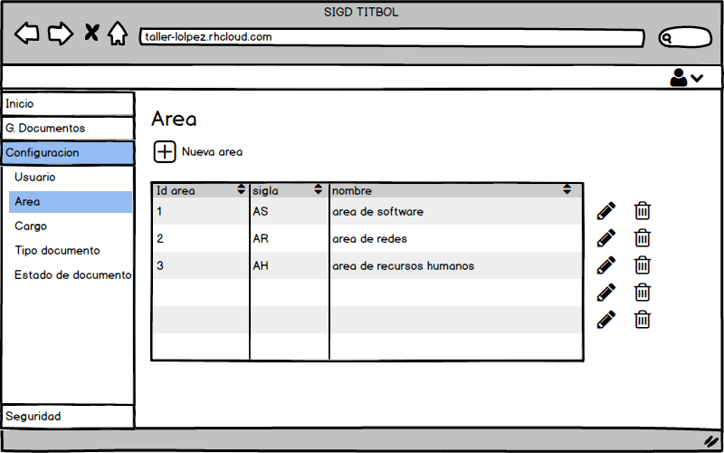

Ilustración 4Prototipo de administración de áreas

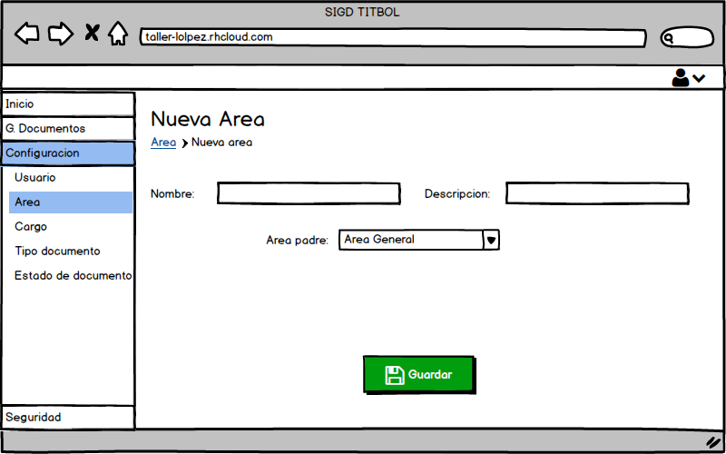

Ilustración 5 Prototipo de registro de nueva área

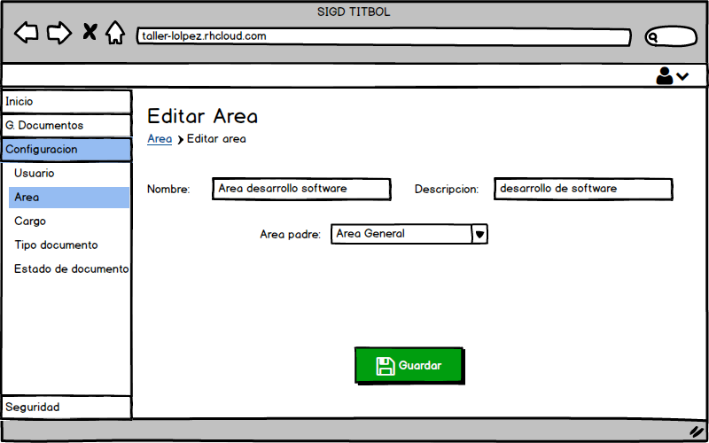

Ilustración 6 Prototipo de modificación de área

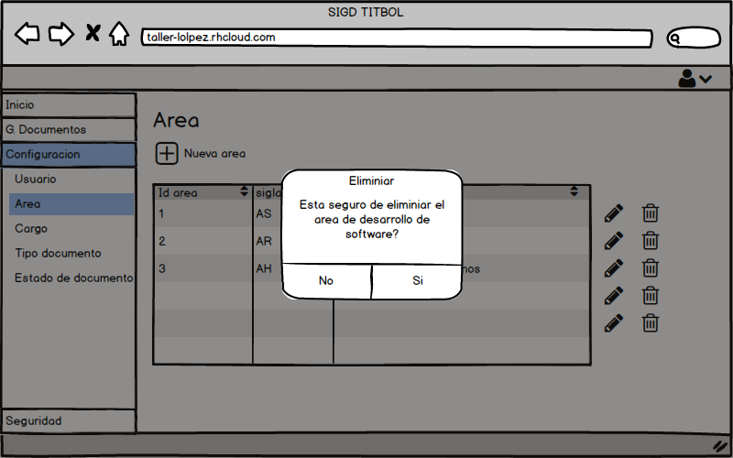

Ilustración 7 Prototipo de eliminación de área

### CU2 Gestionar Cargo

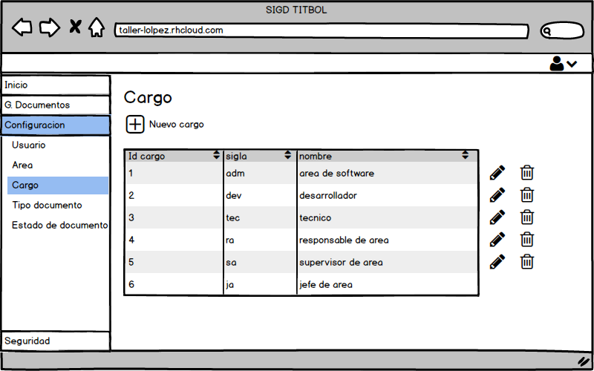

Ilustración 8 Prototipo de administración de cargos

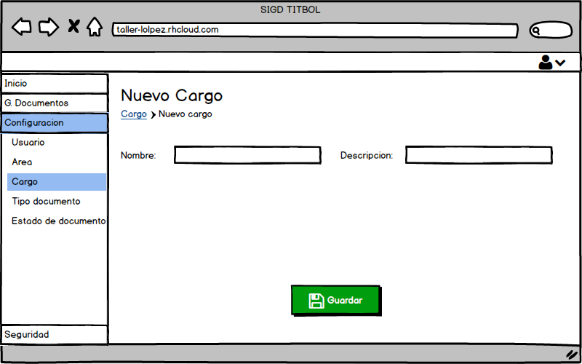

Ilustración 9 Prototipo de registro de nuevo cargo

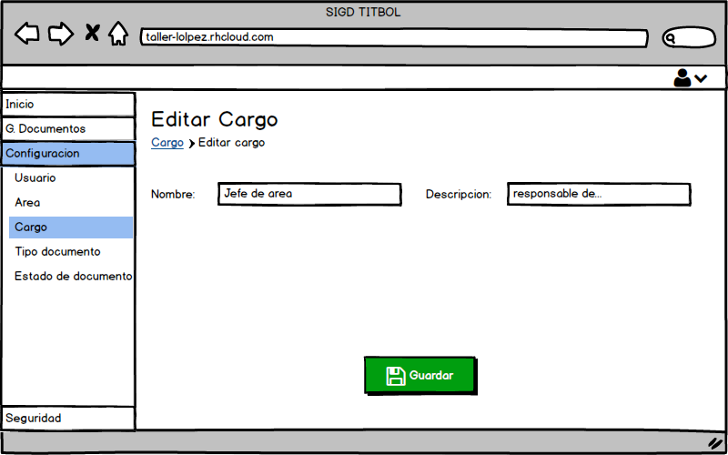

Ilustración 10Prototipo de modificación de cargo

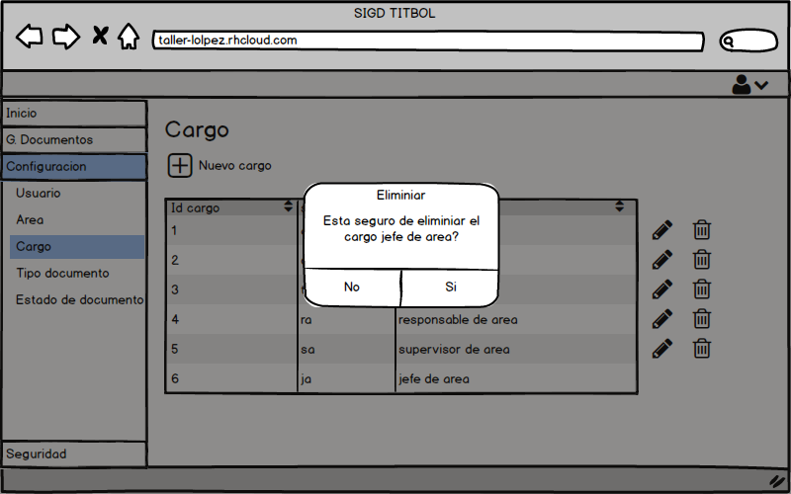

Ilustración 11Prototipo de eliminación de cargo

### CU3 Gestionar Tipo de Documento

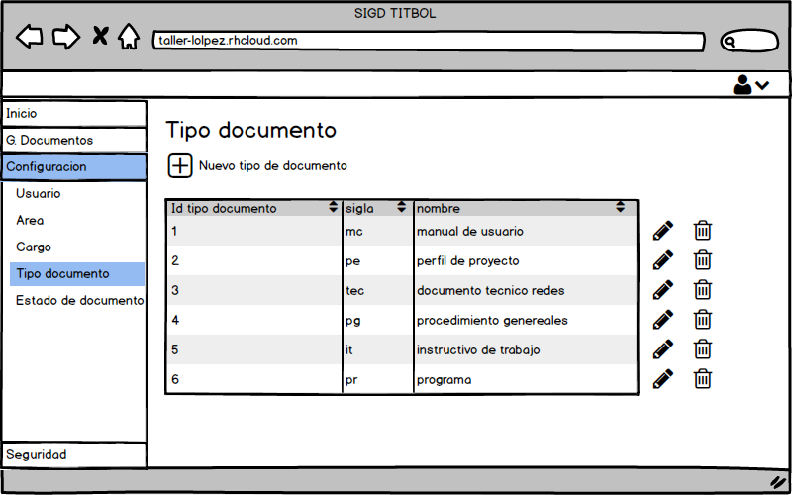

Ilustración 12Prototipo de administración de tipo de documento

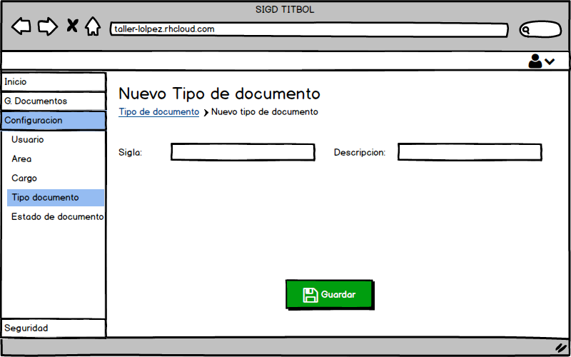

Ilustración 13Prototipo de registro de nuevo tipo de documento

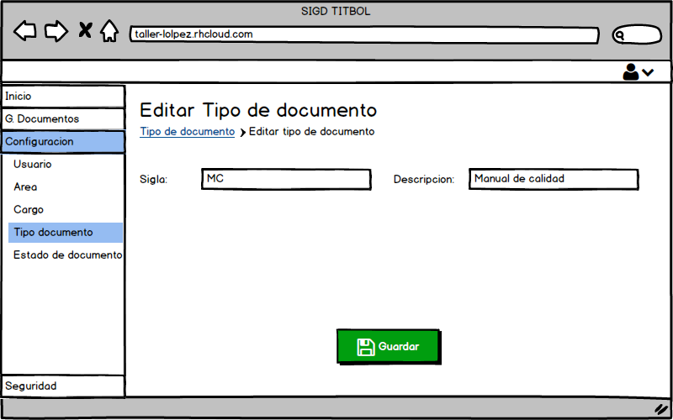

Ilustración 14Prototipo de modificación de tipo de documento

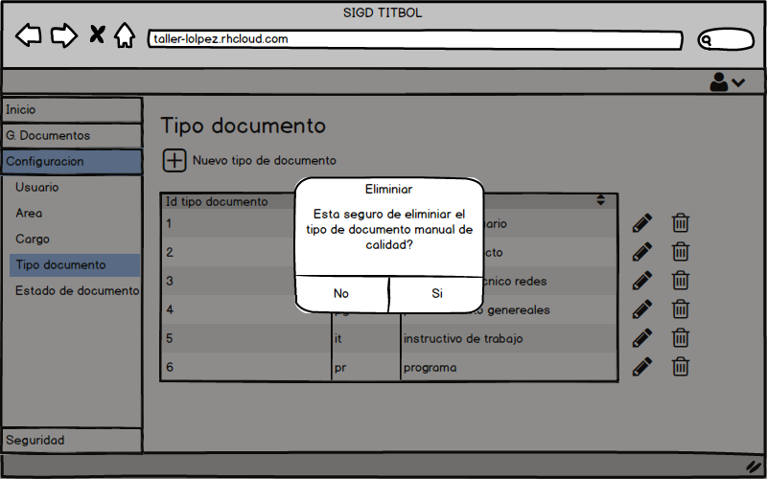

Ilustración 15Prototipo de eliminación de tipo de documento

### CU4 Administrar estados de documentos

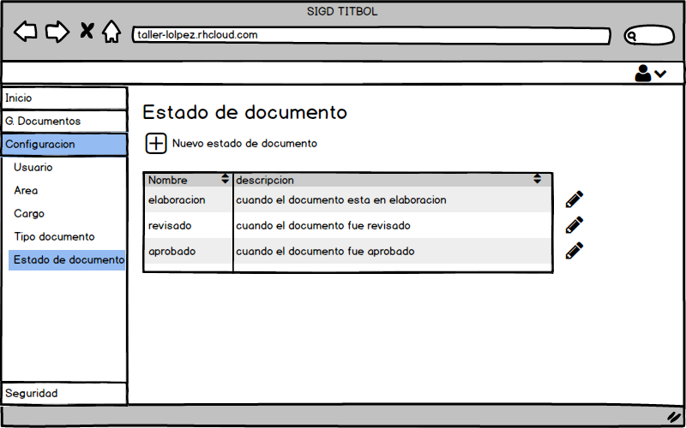

Ilustración 16Administración de estado de documento

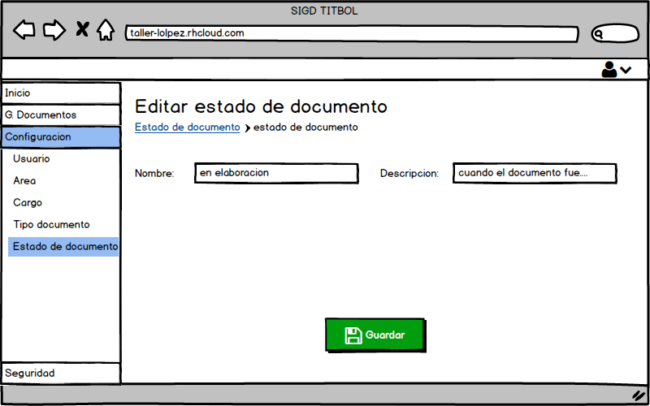

Ilustración 17Prototipo de modificación de estado de documento

### CU5 Gestionar Plantillas

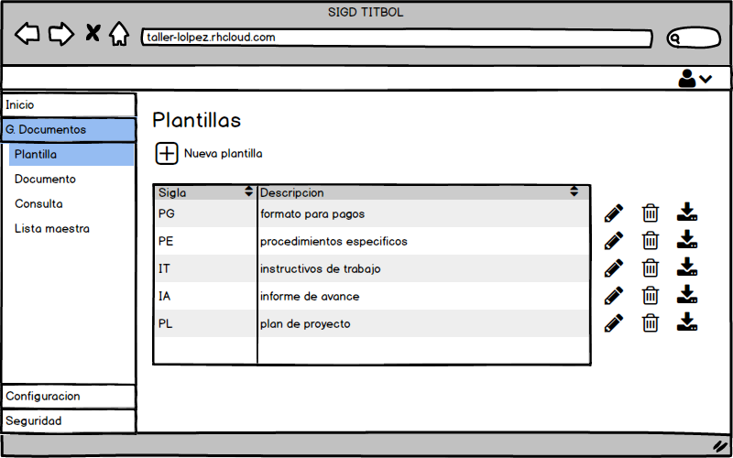

Ilustración 18Prototipo de administración de plantillas

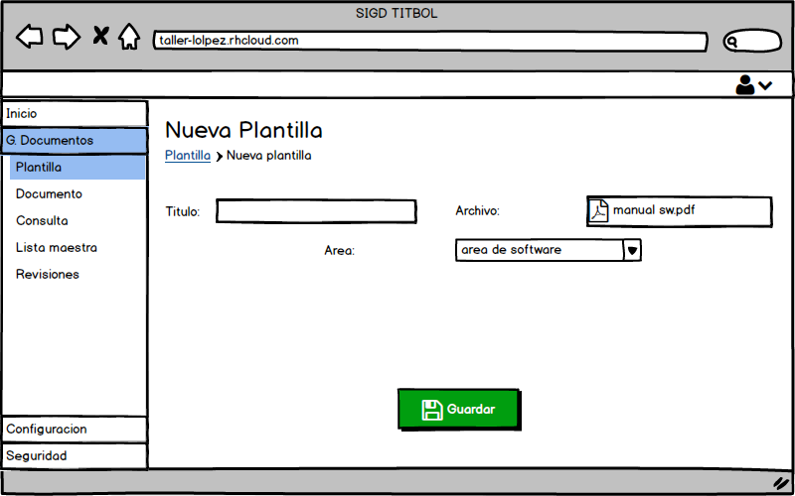

Ilustración 19Prototipo de registro de nueva plantilla

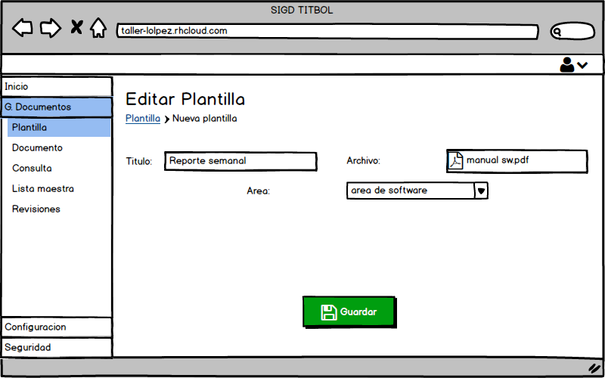

Ilustración 20Prototipo de modificación de plantilla

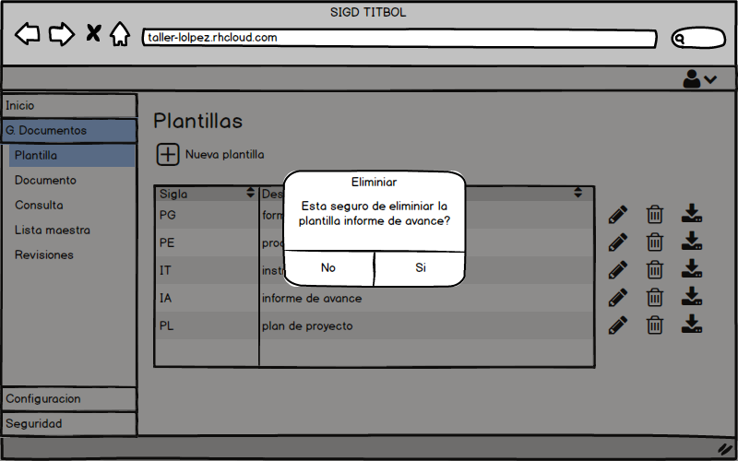

Ilustración 21Prototipo de eliminación de plantilla

### CU6 Gestionar Documento

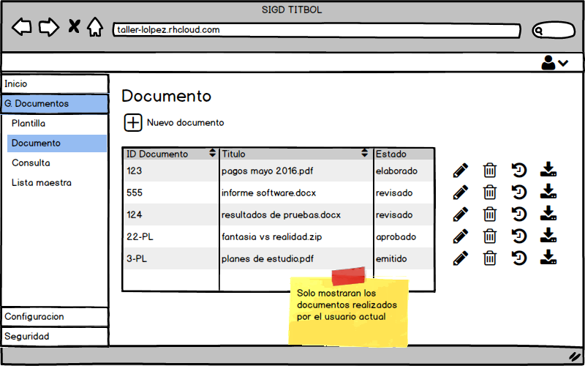

Ilustración 22Prototipo de administración de documentos

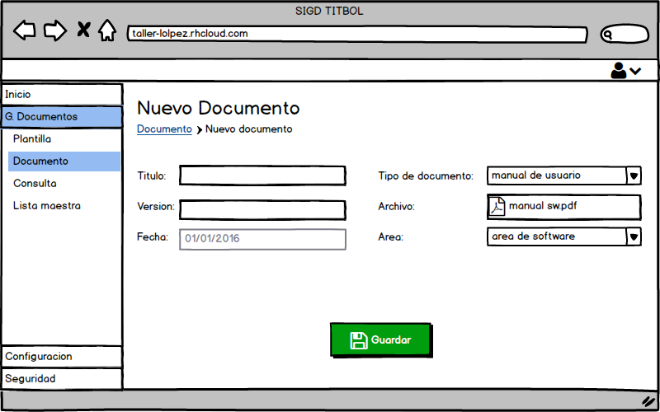

Ilustración 23Prototipo de registro de nuevo documento

### CU7 Gestionar Documento Asociado

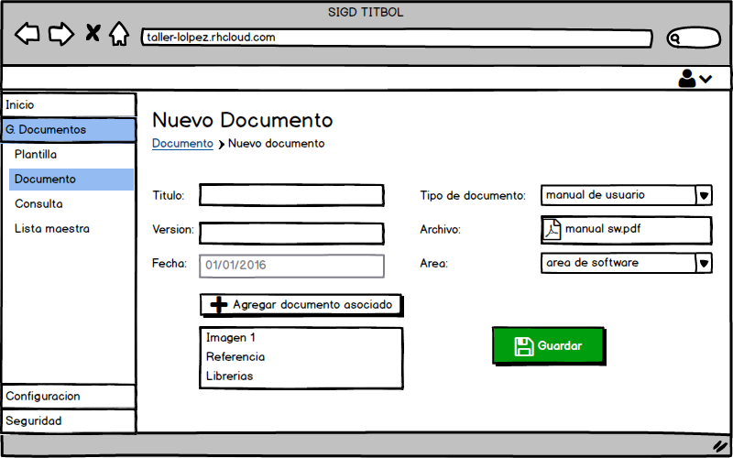

Ilustración 24Prototipo de registro de nuevo documento asociado

### CU7 Gestionar Revisiones

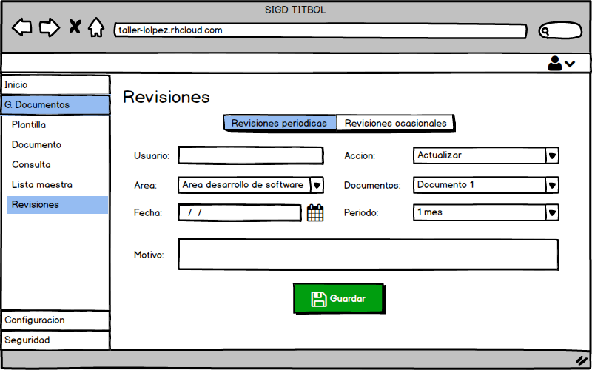

Ilustración 25Prototipo de administración de revisiones periódicas

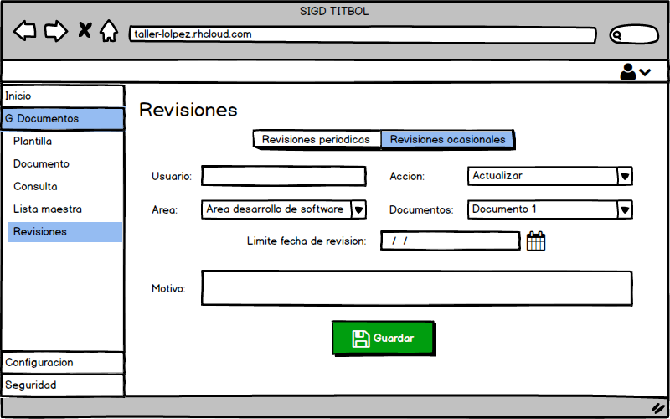

Ilustración 26Prototipo de administración de revisiones ocasionales

### CU9 Generar Lista Maestra de Documentos

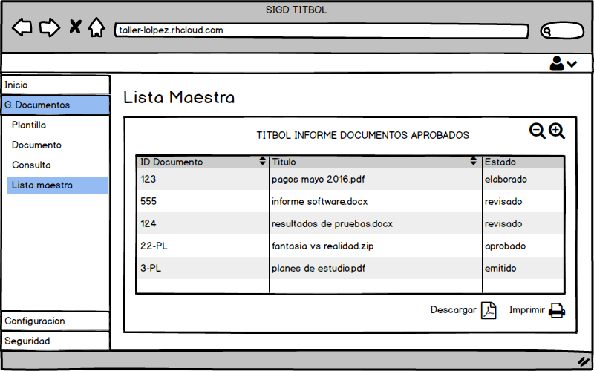

Ilustración 27Prototipo de generación de lista maestra

### CU10 Gestionar Usuarios del sistema

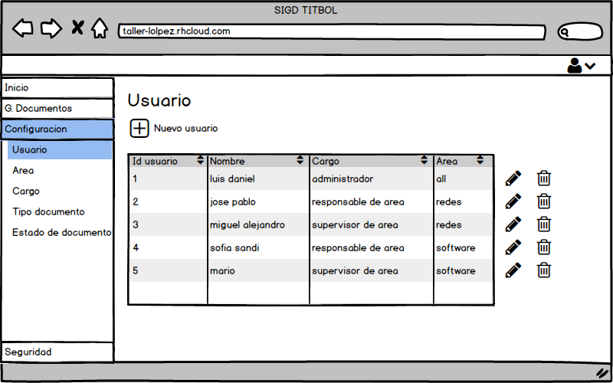

Ilustración 28Prototipo de administración de usuarios

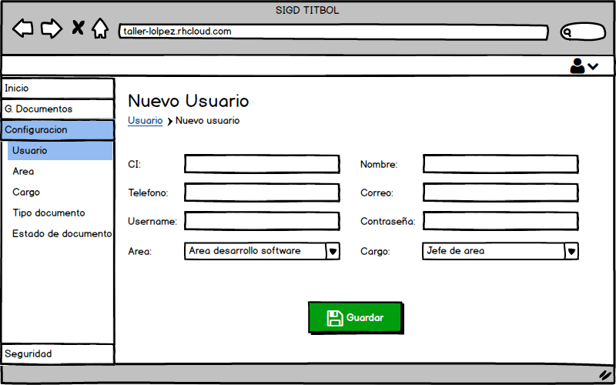

Ilustración 29Prototipo de registro de nuevo usuario

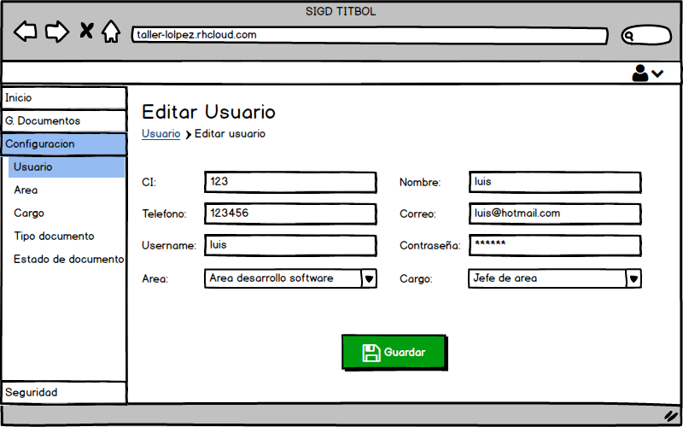

Ilustración 30Prototipo de modificación de usuario

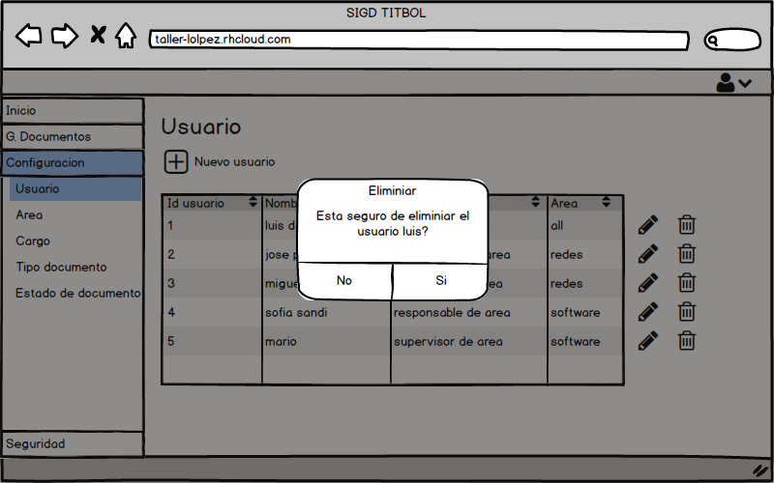

Ilustración 31Prototipo de eliminación de usuario

### CU11 Gestionar Permisos del sistema

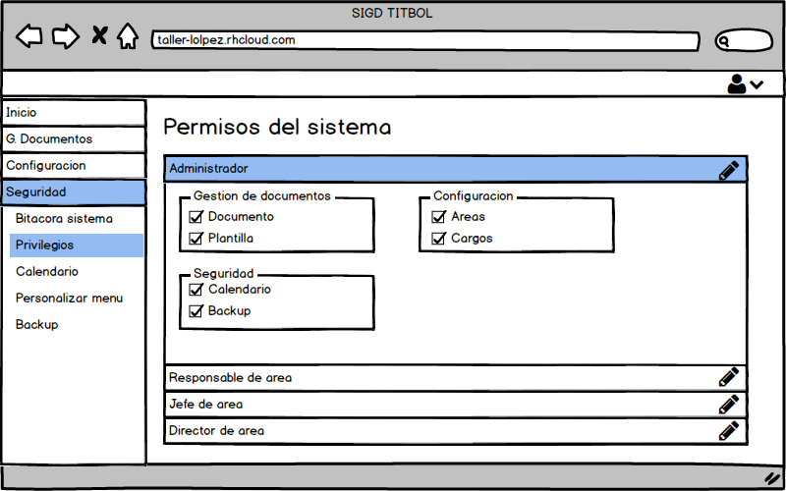

Ilustración 32Prototipo de administración de permisos de sistema

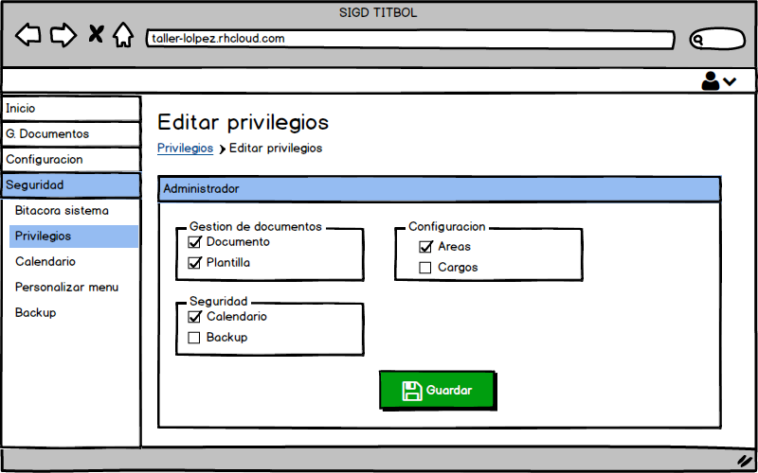

Ilustración 33Prototipo de modificación de permisos de sistema

### CU12 Gestionar tipos de archivos permitidos en el sistema

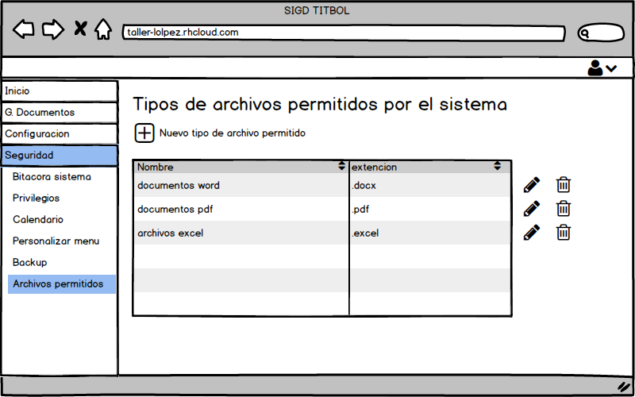

Ilustración 34Prototipo de administración de tipos de archivos permitidos por el sistema

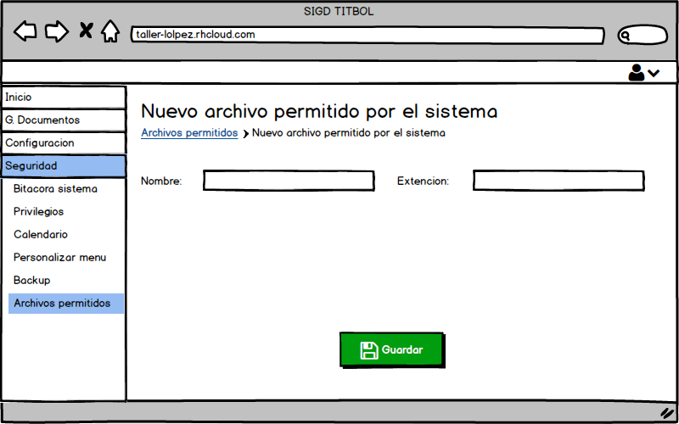

Ilustración 35Prototipo de registro de nuevo archivo permitido por el sistema

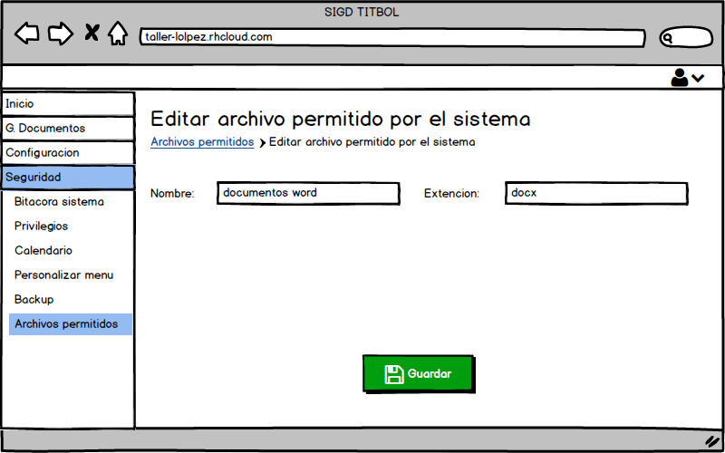

Ilustración 36Prototipo de modificación de archivo permitido por el sistema

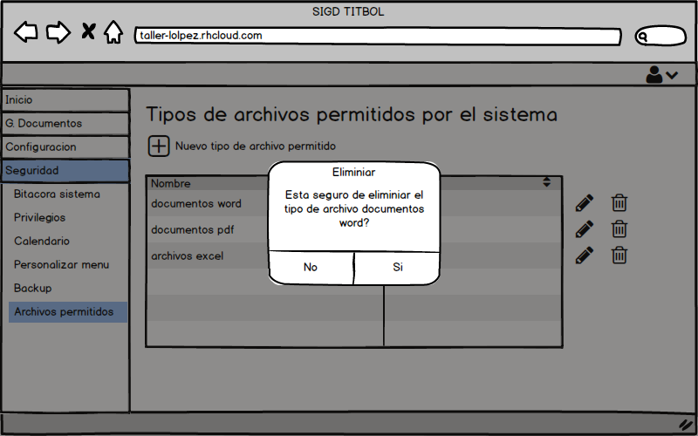

Ilustración 37Prototipo de eliminación de archivo permitido por el sistema

### CU13 Gestionar Calendario de trabajo

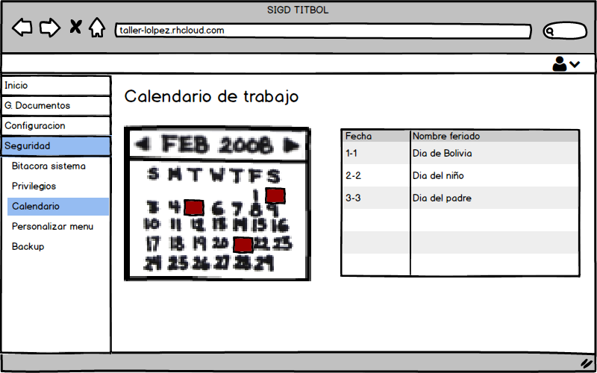

Ilustración 38Prototipo de administración de calendario de trabajo

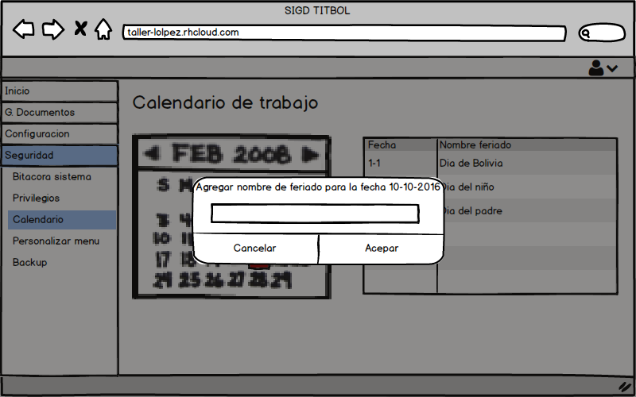

Ilustración 39Prototipo de registro de nuevo feriado para calendario de trabajo

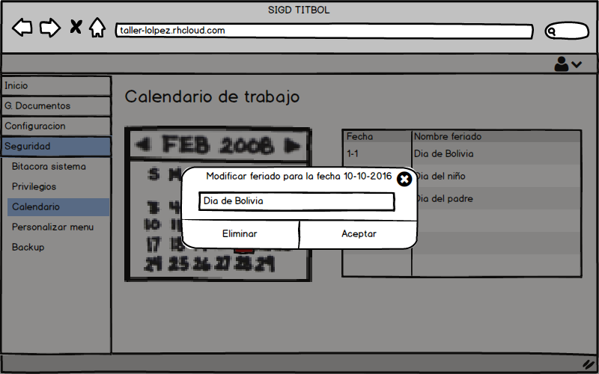

Ilustración 40Prototipo de modificación de feriado para calendario de trabajo

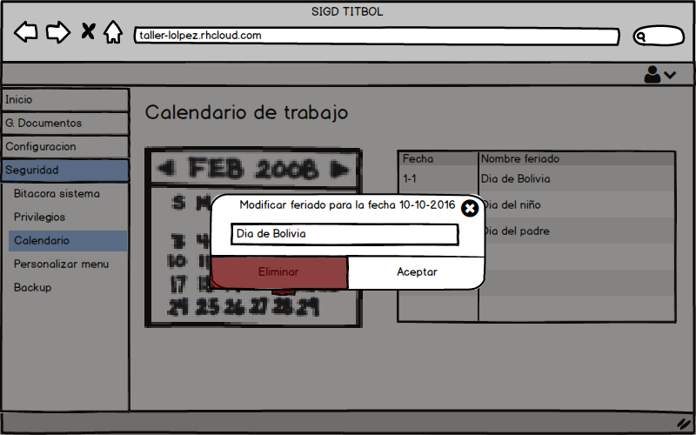

Ilustración 41Prototipo de eliminación de feriado para calendario de trabajo

### CU14 Gestionar Bitácora de sistema

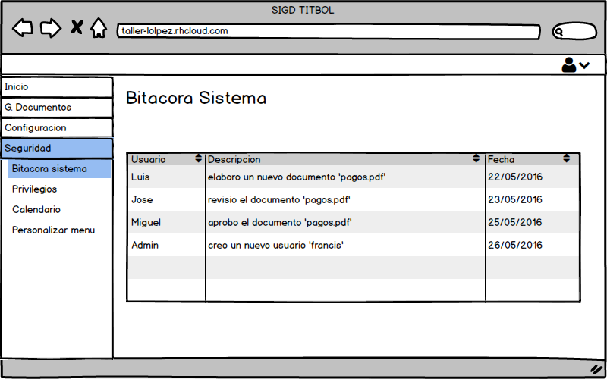

Ilustración 42Prototipo de administración de bitácora de sistema

### CU15 Gestionar Perfil y Contraseñas

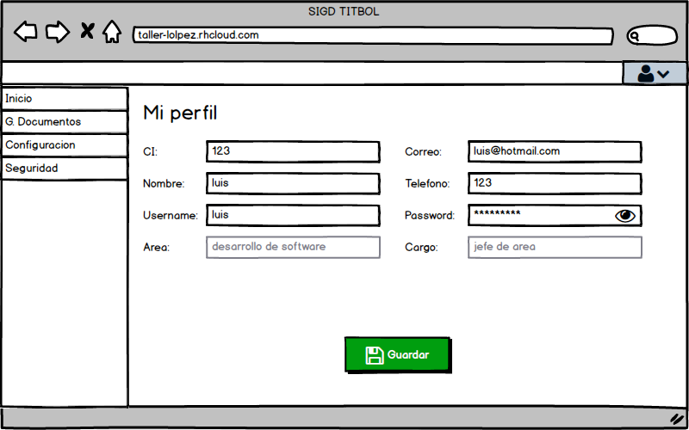

Ilustración 43Prototipo de administración de perfil de usuario

### CU16 Administrar Notificaciones

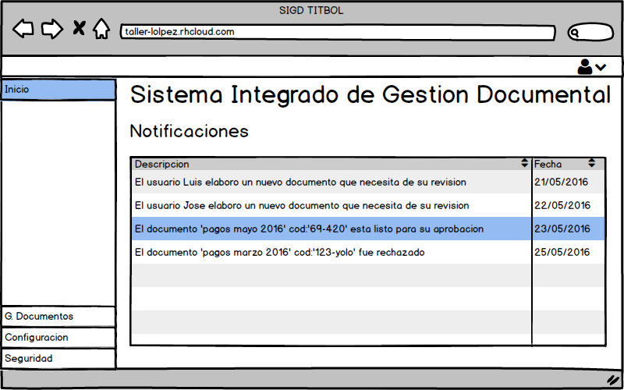

Ilustración 44Prototipo de administración de notificaciones

### CU17 Gestionar backup del sistema

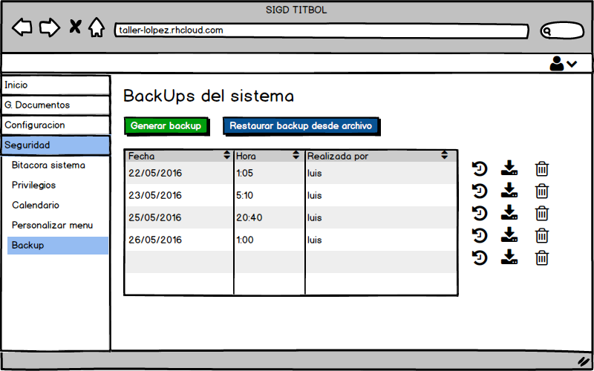

Ilustración 45Prototipo de administración de backup

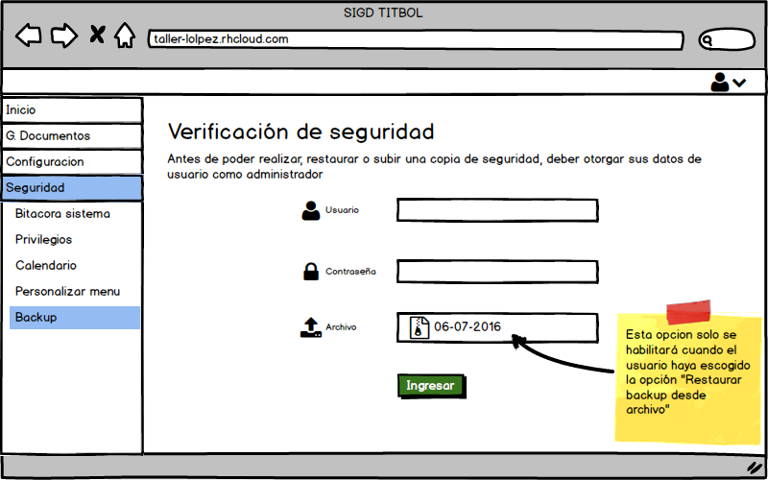

Ilustración 46Prototipo de verificación de seguridad para acciones de Backup de sistema

### CU18 Validación e Inicio de Sesión

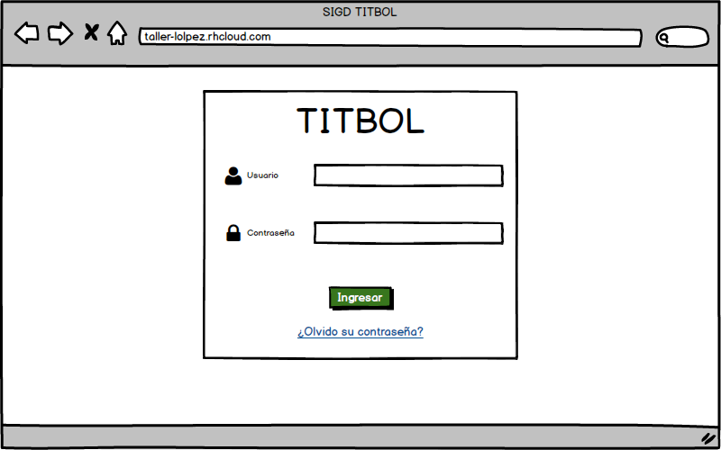

Ilustración 47Prototipo login para validación e inicio de sesión

# CAPITULO 5

ANÁLISIS



# Análisis de la Arquitectura

## Identificación de Paquetes



## Vista de Paquetes









# Análisis de Casos de Uso

## Diagramas de Comunicación

**Gestionar Area**



**Gestionar Cargo**



**Gestionar usuario**



**Gestionar Tipo de Documento**



**Gestionar Documento**



**Gestionar Bitacora**



**Gestionar Perfil y contraseñas**



**Validacion e Inicio de sesión**



# CAPITULO 6

DISEÑO



# Diseño de Detalle Procedimental

**Gestionar Area**





**Gestionar Cargo**





**Gestionar Usuario**





**Gestionar Tipo de documento**





**Gestionar Documento**





**Gestionar Bitacora**

** **

**Gestionar Perfil y contraseñas**





**Validacion e Inicio de sesión**

** **

# Diseño de Interfaz

**Inicio de Sesion**

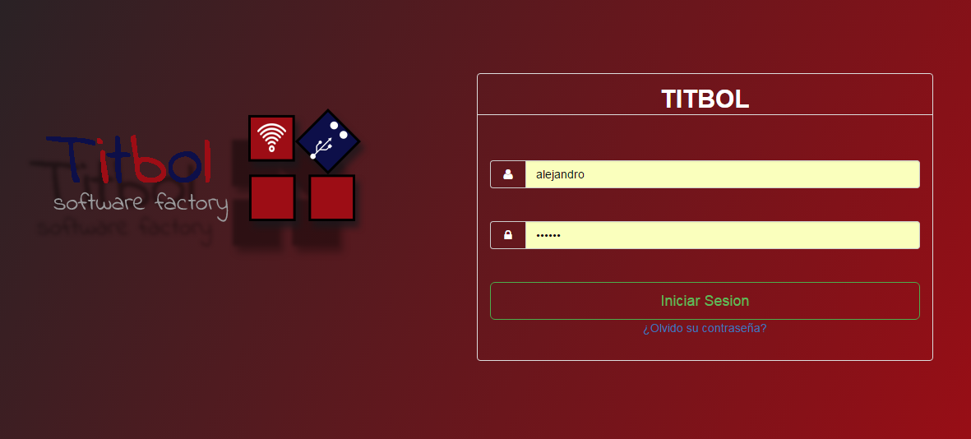

**Gestionar Area**

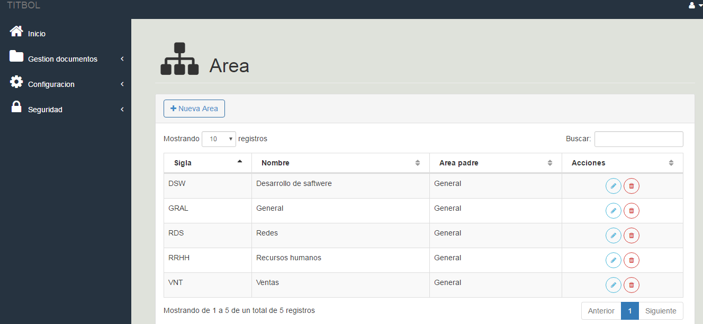

**Gestionar Usuario**

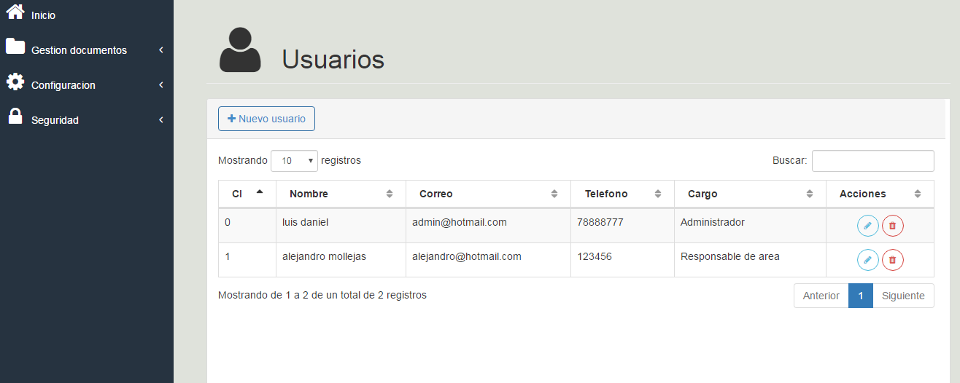

**Gestionar Cargos**

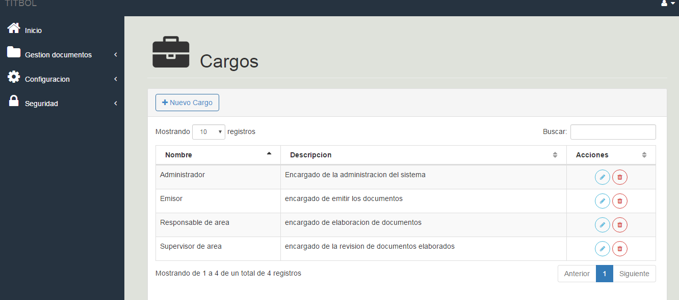

**Gestionar Documento**

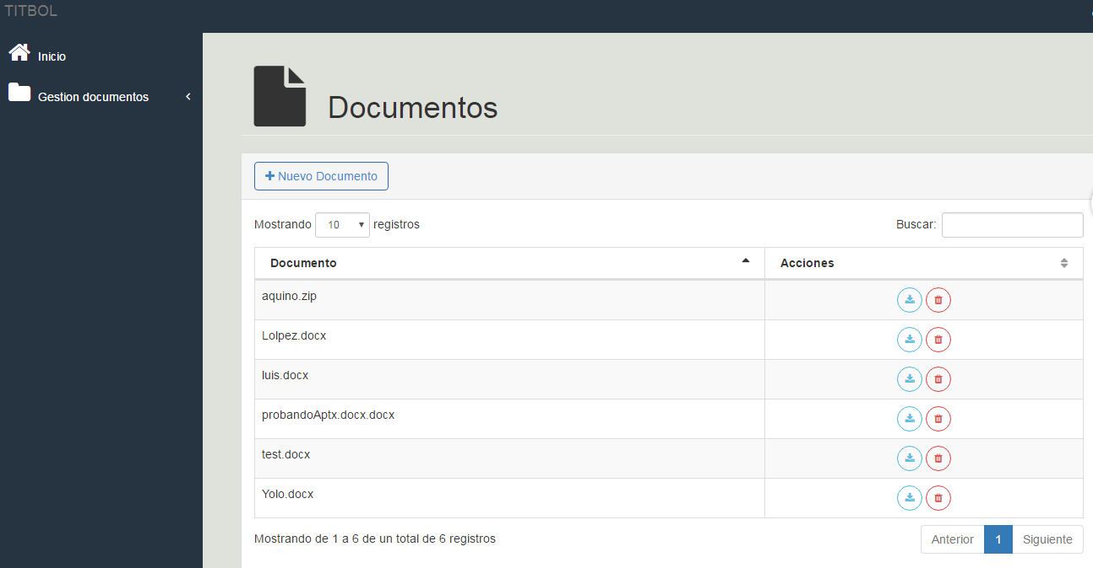

**Gestionar Tipo de Documento**

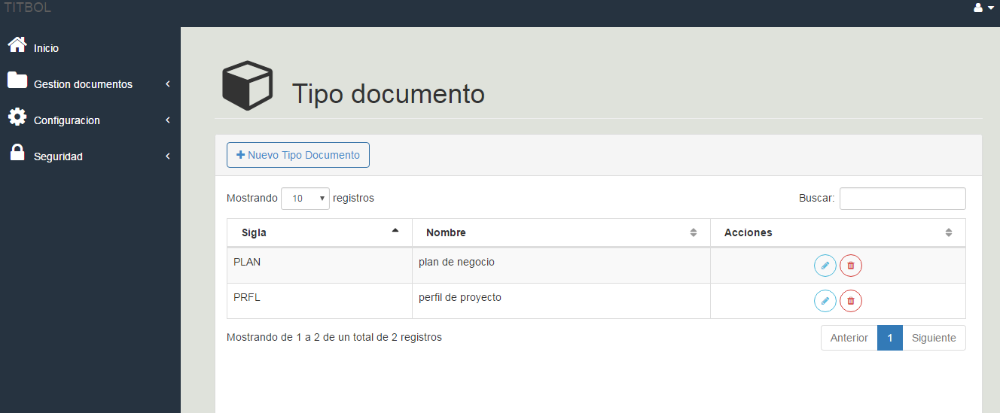

# Diseño de la Base de Datos

## Diseño Lógico de la Base de Datos



# CAPITULO 7

IMPLEMENTACIÓN

# CAPITULO 8

PRUEBAS

# Bibliografía

**Libros**

* Booch, G., & Rumbaugh, J. (2006). Lenguaje Unificado de Modelado. España: Addison Weasley.
* Escalera, Saul, J. (2006). Técnicas de I & D en Ciencias y Tecnología (2da. ed.). Bolivia: Editorial UBB.
* Pressman, Roger, S. (1997). Ingeniería del Software Un Enfoque Práctico (5ta. ed.).  España:  McGraw-Hill.

● Rumbaugh, J., Jacobson, I., & Booch, G.(1999). El Proceso Unificado de Desarrollo de

Software. España: Addison Weasley.

**Medios Electrónicos**

* Qué es ISO y de qué se trata. Recuperado de

<http://the9000store.com/what-is-iso-9001.aspx>

[2016, 28 de abril 3:24 p.m.]

* Qué es un sistema de gestión de calidad. Recuperado de

<http://the9000store.com/what-is-iso-9001-quality-management-system.aspx>

[2016, 28 de abril 3:36 p.m.]

* Gestión de calidad ISO 9000. Recuperado de

<http://www.iso.org/iso/home/standards/management-standards/iso_9000.htm>

[2016, 28 de abril 3:44 p.m.]

* Servidor apache local XAMPP. Recuperado de

<https://es.wikipedia.org/wiki/XAMPP>

[2016, 29 de abril 11:04 a.m.]

* Software de desarrollo de aplicaciones móviles Android Studio. Recuperado de

<https://es.wikipedia.org/wiki/Android_Studio>

[2016, 29 de abril 2:15 p.m.]

* Arquitectura de software MVC. Recuperado de

<https://es.wikipedia.org/wiki/Modelo%E2%80%93vista%E2%80%93controlador>

[2016, 29 de abril 2:22 p.m.]

* Software de modelado Enterprise Architect. Recuperado de

<https://en.wikipedia.org/wiki/Enterprise_Architect_(software)>

[2016, 29 de abril 3:24 p.m.]

* Lenguaje PHP. Recuperado de

<https://es.wikipedia.org/wiki/PHP>

[2016, 29 de abril 3:30 p.m.]

* Gestor de base de datos MySQL. Recuperado de

<https://es.wikipedia.org/wiki/MySQL>

[2016, 29 de abril 3:34 p.m.]

* Gestión Documental, Recuperado de

<http://onegolive.com/es/faq/gestion-documental/ventajas-gestion-documental>

<https://es.wikipedia.org/wiki/Gesti%C3%B3n_documental>

[2016, 30 de mayo 6:31 p.m.]

* Norma ISO9001

<http://www.normas9000.com/condiciones-iso-9001.html>

<https://es.wikipedia.org/wiki/ISO_9001>

[2016, 30 de mayo 6:37 p.m.]

# Anexos

**Entrevista**

Tecnología Informática y Telecomunicaciones Bolivia

Entrevista dirigida a Gerente General

Datos Generales:

Nombre del entrevistado: Ing. Elberto Vargas Arispe

Nombre del entrevistador: López Sandi Luis Daniel

Lugar y Fecha: Av. Mutualista Calle 37 N#3785 Viernes 29 de Abril 2016

Horda de inicio: 8:37 Hora de culminación:

Estimado gerente general estamos realizando esta entrevista con la idea de recopilar información sobre las problemáticas que presenta la empresa con respecto a la gestión de documentos ya que necesitamos de su valiosa colaboración para poder realizar un proyecto de taller con el fin de poder solucionar su problema.

**1. ¿La empresa está certificada por la norma ISO 9000?**

No.

**2. ¿Para qué quiere obtener la certificación de calidad ISO 9000?**

Para tener un marco definido de procesos al momento de desarrollar e implementar un software con los estándares de calidad.

**3. ¿La empresa cuenta con una organización jerárquica?**

Si.

**4. ¿Cómo gestionaban los documentos su empresa?**

Actualmente se gestiona físicamente.

**5. ¿Cómo gestionan ahora los documentos su empresa?**

Los documentos son realizados en Microsoft Word y están impresos, los mismos guardados en una vitrina.

**6. ¿Existe algún trabajador o tercera persona que colabora o que asesore con la gestión de calidad de su empresa?**

Si

**7. ¿Cuáles son los problemas que presenta la empresa al momento de gestionar documentos?**

Pérdida de tiempo al buscar un documento

Mayor esfuerzo del personal

Mayor costo y gastos operativos.

**8. ¿La empresa cuenta con una centralización de documentos?**

Los documentos están guardados en una vitrina.

**9. ¿La empresa cuenta con un plan de contingencia para reducir el impacto al momento de ocurrir desastres?**

No cuenta.

**10. ¿Existe alguna persona que está encargada de elaborar, revisar y aprobar documentos?**

Si. Existe 2 personas: una persona para la elaboración y otra persona revisar y aprobar documentos.

**11. ¿Cómo trabaja la empresa al momento de gestionar documentos?**

Elaboración

Revisión y aprobación.

**12. ¿Los trabajadores de la empresa se encuentran a gusto con el método actual de gestión de documentos?**

Sí, pero hay sugerencias para futuros cambios.

**13. Nombre algunos problemas que considera críticos para la empresa al momento de gestionar documentos**

Pérdida de tiempo al buscar un documento

Mayor esfuerzo del personal

Mayor costo y gastos operativos.

**14. ¿Los documentos que maneja la empresa son digitales o físicos?**

Ambos.

**15. ¿Dónde guardan los documentos? ¿Tienen algún método para poder acceder a ellos con facilidad?**

Los físicos se guardan en vitrina y los documentos digitales en un servidor.

**16. ¿Existe seguridad al momento de gestionar los documentos?**

No

**17. ¿Cómo le gustaría gestionar los documentos de la empresa?**

A través de Implementación de un Sistema web y móvil de gestión documental

**18. ¿Cómo ve el futuro de la empresa con un nuevo sistema de gestión documental?**

Ahorro de tiempo, costo y esfuerzo, al momento de obtener los documentos.

**19. ¿Por qué considera importante tener un sistema de gestión documental?**

Para tener un mayor control de los documentos, y así asegurar el cumplimiento de la norma ISO.

**20. ¿Qué beneficios le traería a la empresa contar con un sistema de gestión documental?**

Ahorro de tiempo, costo y esfuerzo, al momento de obtener los documentos.

**21. ¿Qué es lo que le gustaría ver como fruto de este proyecto?**

Contar con un sistema fácil, intuito y seguro. Y accesible vía web en el momento requerido.